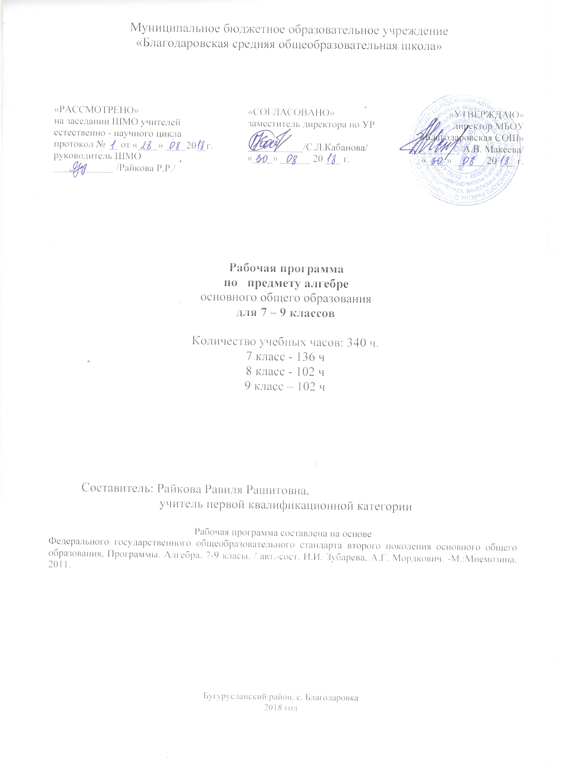
I. Пояснительная записка
Программа составлена в соответствии с:
- Федеральный закон «Об образовании в Российской Федерации» (от 29 декабря 2012г. № 237-ФЗ);
- Федеральный государственный образовательный стандарт основного общего образования (приказ № 1897 от 17.12.2010 МО РФ);
- Примерная основная образовательная программа образовательного учреждения (Примерная основная образовательная программа образовательного учреждения. Основная школа / [сост. Е.С. Савинов]. – М.: Просвещение, 2011.);
- Программы . Алгебра. 7-9 классы /автор- составитель И.И Зубарева, А.Г. Мордкович, М.: Мнемозина, 2011.
- Основная образовательная программа муниципального образовательного учреждения «Благодаровская средняя общеобразовательная школа» Бугурусланского района;
- Федеральный перечень учебников на 2014 – 2015 учебный год (приказ №253 от 31 марта 2014 года);
- Учебный план ОУ, федеральный базисный учебный план.
Адресная направленность программы:
Рабочая программа по предмету «Алгебра» составлена для учащихся 7-9 классов общеобразовательных учреждений с обучением по ФГОС. На изучение предмета отведено 340 ч. Предмет ведется в соответствии с целями государственный образовательный стандарт основного общего образования.
Образовательная область:
«Алгебра» относится к ряду предметов физико-математического цикла: математика, физика, информатика

Общие цели учебного предмета:
- овладение системой математических знаний и умений, необходимых для применения в практической деятельности, изучения смежных дисциплин, продолжения образования.

Форма обучения в случае актированных дней:
В случае актированных дней проводится дистанционное обучение через сайт школы www.blag21school.ucoz.ru.

Сроки реализации программы
Данная образовательная программа реализуется в течение трех лет в 7-9 классах.

1.1. Общая характеристика учебного предмета, курса и учебного процесса
Настоящая программа основного общего образования по математике составлена на основе Фундаментального ядра содержания общего образования и Требований к результатам общего образования, представленных в федеральном государственном образовательном стандарте общего образования, с учетом преемственности с Примерными программами для начального общего образования. В ней также учитываются основные идеи и положения Программы развития и формирования универсальных учебных действий для основного общего образования.
Содержание математического образования применительно к основной школе представлено в виде следующих содержательных разделов. Это арифметика; алгебра; функции; вероятность и статистика; геометрия. Наряду с этим в содержание основного общего образования включены два дополнительных методологических раздела: логика и множества; математика в историческом развитии, что связано с реализацией целей общеинтеллектуального и общекультурного развития учащихся. Содержание каждого из этих разделов разворачивается в содержательно-методическую линию, пронизывающую все основные разделы содержания математического образования на данной ступени обучения. При этом первая линия — «Логика и множества» — служит цели овладения учащимися некоторыми элементами универсального математического языка, вторая — «Математика в историческом развитии» — способствует созданию общекультурного, гуманитарного фона изучения курса.
Содержание раздела «Арифметика» служит базой для дальнейшего изучения учащимися математики, способствует развитию их логического мышления, формированию умения пользоваться алгоритмами, а также приобретению практических навыков, необходимых в повседневной жизни. Развитие понятия о числе в основной школе связано с рациональными и иррациональными числами, формированием первичных представлений о действительном числе. Завершение числовой линии (систематизация сведений о действительных числах, о комплексных числах), так же как и более сложные вопросы арифметики (алгоритм Евклида, основная теорема арифметики), отнесено к ступени общего среднего (полного) образования.
Содержание раздела «Алгебра» способствует формированию у учащихся математического аппарата для решения задач из разных разделов математики, смежных предметов, окружающей реальности. Язык алгебры подчеркивает значение математики как языка для построения математических моделей процессов и явлений реального мира. В задачи изучения алгебры входят также развитие алгоритмического мышления, необходимого, в частности, для освоения курса информатики, овладение навыками дедуктивных рассуждений. Преобразование символьных форм вносит специфический вклад в развитие воображения учащихся, их способностей к математическому творчеству. В основной школе материал группируется вокруг рациональных выражений, а вопросы, связанные с иррациональными выражениями, с тригонометрическими функциями и преобразованиями, входят в содержание курса математики на старшей ступени обучения в школе.
Содержание раздела «Функции» нацелено на получение школьниками конкретных знаний о функции как важнейшей математической модели для описания и исследования разнообразных процессов. Изучение этого материала способствует развитию у учащихся умения использовать различные языки математики (словесный, символический, графический), вносит вклад в формирование представлений о роли математики в развитии цивилизации и культуры.
Раздел «Вероятность и статистика» — обязательный компонент школьного образования, усиливающий его прикладное и практическое значение. Этот материал необходим, прежде всего, для формирования у учащихся функциональной грамотности — умения воспринимать и критически анализировать информацию, представленную в различных формах, понимать вероятностный характер многих реальных зависимостей, производить простейшие вероятностные расчеты. Изучение основ комбинаторики позволит учащемуся осуществлять рассмотрение случаев, перебор и подсчет числа вариантов, в том числе в простейших прикладных задачах.
При изучении статистики и вероятности обогащаются представления о современной картине мира и методах его исследования, формируется понимание роли статистики как источника социально значимой информации и закладываются основы вероятностного мышления.
Особенностью раздела «Логика и множества» является то, что представленный в нем материал преимущественно изучается при рассмотрении различных вопросов курса. Соответствующий материал нацелен на математическое развитие учащихся, формирование у них умения точно, сжато и ясно излагать мысли в устной и письменной речи.
Раздел «Математика в историческом развитии» предназначен для формирования представлений о математике как части человеческой культуры, для общего развития школьников, для создания культурно-исторической среды обучения. На него не выделяется специальных уроков, усвоение его не контролируется, но содержание этого раздела органично присутствует в учебном процессе как своего рода гуманитарный фон при рассмотрении проблематики основного содержания математического образования.
Данная программа по математике для основной школы является логическим продолжением программы для начальной школы и вместе с ней составляет описание непрерывного курса математики с 1-го по 9-й класс общеобразовательной школы.

Рабочая программа составлена на основе программы. Алгебра. 7-9 классы /автор- составитель И.И Зубарева, А.Г. Мордкович, М.: Мнемозина, 2011.

Цели и задачи обучения с учетом специфики учебного предмета, курса

Обучение математике в основной школе направлено на достижение следующих целей:
- в направлении личностного развития:
- формирование представлений о математике как части общечеловеческой культуры, о значимости математики в развитии цивилизации и современного общества;
- развитие логического и критического мышления, культуры речи, способности к умственному эксперименту;
- формирование интеллектуальной честности и объективности, способности к преодолению мыслительных стереотипов, вытекающих из обыденного опыта;
- воспитание качеств личности, обеспечивающих социальную мобильность, способность принимать самостоятельные решения;
- формирование качеств мышления, необходимых для адаптации в современном информационном обществе;
- развитие интереса к математическому творчеству и математических способностей;
- в метапредметном направлении:
- формирование представлений о математике как части общечеловеческой культуры, о значимости математики в развитии цивилизации и современного общества;
- развитие представлений о математике как форме описания и методе познания действительности, создание условий для приобретения первоначального опыта математического моделирования;
- формирование общих способов интеллектуальной деятельности, характерных для математики и являющихся основой познавательной культуры, значимой для различных сфер человеческой деятельности;
- в предметном направлении:
- овладение математическими знаниями и умениями, необходимыми для продолжения образования, изучения смежных дисциплин, применения в повседневной жизни;
- создание фундамента для математического развития, формирования механизмов мышления, характерных для математической деятельности.

Целью изучения курса алгебры в 7 - 9 классах является развитие вычислительных умений до уровня, позволяющего уверенно использовать их при решении задач математики и смежных предметов, усвоение аппарата уравнений и неравенств как основного средства математического моделирования задач, осуществление функциональной подготовки школьников. Курс характеризуется повышением теоретического уровня обучения, постепенным усилием роли теоретических обобщений и дедуктивных заключений. Прикладная направленность раскрывает возможность изучать и решать практические задачи.
В основе построения данного курса лежит идея гуманизации обучения, соответствующая современным представлениям о целях школьного образования и уделяющая особое внимание личности ученика, его интересам и способностям.
Предлагаемый курс позволяет обеспечить формирование, как предметных умений, так и универсальных учебных действий школьников, а также способствует достижению определённых во ФГОС личностных результатов, которые в дальнейшем позволят учащимся применять полученные знания и умения для решения различных жизненных задач.
Для достижения запланированных результатов в работе используются следующие технологии:
- Технология личностно-ориентированного обучения;
- Технология проектно-исследовательской деятельности;
- Интернет-технологии;
- Технология организации и проведения сетевых телекоммуникационных проектов;
- Технология проблемного обучения;
- Технология здоровьесбережения;
- Технология сотрудничества.
Методы обучения:
- поисковые;
- объяснительно-иллюстративные;
- репродуктивные;
- проблемного изложения;
- эвристические (частично-поисковые);
- исследовательские.
Формы обучения:
  - Фронтальная;
  - Индивидуальная;
  - Групповая:
  - Работа в парах.

Режим занятий построен в соответствии с разработанным календарным графиком работы в школе. На изучение курса алгебры в 7 классе отводится 136 часов, в 8 классе – 102 часа, в 9 классе – 102 часа (7 класс - 4 часа в неделю, 8 класс - 3 часа в неделю, 9 класс – 3 часа в неделю). Курс проводится в урочное время, длительность урока 45 мин
Содержание курса алгебры позволяет осуществлять ее связь с другими предметами, изучаемыми в основной школе (русский язык, география, информатика, технология). Это открывает дополнительные возможности для развития учащихся, позволяя, с одной стороны применять в новых условиях знания, умения и навыки, приобретаемые на уроках алгебры, а с другой – уточнять и совершенствовать их в ходе практических работ, выполняемых на уроках по другим учебным предметам.

1.2. Место учебного предмета, курса в учебном плане
Предмет «Алгебра» относится к образовательной области «Математика, физика, информатика», изучается в течение трех лет в 7 - 9 классах. Реализуется за счет часов обязательной части учебного плана МБОУ «Благодаровская СОШ»

Недельное и годовое количество часов
Алгебра изучается учащимися
7 класса - 4 часа в неделю, 136 часов в год
8 класса – 3 часа в неделю, 102 часа в год
9 класса – 3 часа в неделю, 102 часа в год.

1.3.Ценностные ориентиры содержания учебного предмета
Математическое образование играет важную роль как в практической, так и в духовной жизни общества. Практическая сторона математического образования связана с формированием способов деятельности, духовная — с интеллектуальным развитием человека, формированием характера и общей культуры. Практическая полезность математики обусловлена тем, что ее предметом являются фундаментальные структуры реального мира: пространственные формы и количественные отношения — от простейших, усваиваемых в непосредственном опыте, до достаточно сложных, необходимых для развития научных и технологических идей.
Обучение математике дает возможность развивать у учащихся точную, экономную и информативную речь, умение отбирать наиболее подходящие языковые (в частности, символические, графические) средства.
Математическое образование вносит свой вклад в формирование общей культуры человека.
Изучение математики способствует эстетическому воспитанию человека, пониманию красоты и изящества математических рассуждений, восприятию геометрических форм, усвоению идеи симметрии.
История развития математического знания дает возможность пополнить запас историко-научных знаний школьников, сформировать у них представления о математике как части общечеловеческой культуры.

1.4.Личностные, метапредметные и предметные результаты освоения конкретного учебного предмета, курса
Математическое образование является обязательной и неотъемлемой частью общего образования на всех ступенях школы. Обучение математике в основной школе направлено на достижение следующих результатов:
- в направлении личностного развития:

- Формирование представлений о математике как части общечеловеческой культуры, о значимости математики в развитии цивилизации и современного общества;
- Развитие логического и критического мышления, культуры речи, способности к умственному эксперименту;
- Формирование интеллектуальной честности и объективности, способности к преодолению мыслительных стереотипов, вытекающих из обыденного опыта;
- Воспитание качеств личности, обеспечивающих социальную мобильность, способность принимать самостоятельные решения;
- Формирование качеств мышления, необходимых для адаптации в современном информационном обществе;
- Развитие интереса к математическому творчеству и математических способностей;
- Умение ясно, точно, грамотно излагать свои мысли в устной и письменной речи, понимать смысл поставленной задачи, выстраивать аргументацию, приводить примеры и контрпримеры;
- Критичность мышления, умение распознавать логически некорректные высказывания, отличать гипотезу от факта;
- Представление о математической науке как сфере человеческой деятельности, об этапах ее развития, о ее значимости для развития цивилизации;
- Креативность мышления, инициатива, находчивость, активность при решении математических задач;
- Умение контролировать процесс и результат учебной математической деятельности;
- Способность к эмоциональному восприятию математических объектов, задач, решений, рассуждений;

2)в метапредметном направлении:

- Развитие представлений о математике как форме описания и методе познания действительности, создание условий для приобретения первоначального опыта математического моделирования;
- Формирование общих способов интеллектуальной деятельности, характерных для математики и являющихся основой познавательной культуры, значимой для различных сфер человеческой деятельности;
- Первоначальные представления об идеях и о методах математики как универсальном языке науки и техники, средстве моделирования явлений и процессов;
- Умение видеть математическую задачу в контексте проблемной ситуации в других дисциплинах, в окружающей жизни;
- Умение находить в различных источниках информацию, необходимую для решения математических проблем, представлять ее в понятной форме, принимать решение в условиях неполной и избыточной, точной и вероятностной информации;
- Умение понимать и использовать математические средства наглядности (графики, диаграммы, таблицы, схемы и др.) для иллюстрации, интерпретации, аргументации;
- Умение выдвигать гипотезы при решении учебных задач, понимать необходимость их проверки;
- Умение применять индуктивные и дедуктивные способы рассуждений, видеть различные стратегии решения задач;
- Понимание сущности алгоритмических предписаний и умение действовать в соответствии с предложенным алгоритмом;
- Умение самостоятельно ставить цели, выбирать и создавать алгоритмы для решения учебных математических проблем;
- Умение планировать и осуществлять деятельность, направленную на решение задач исследовательского характера;

- в предметном направлении:

- Овладение математическими знаниями и умениями, необходимыми для продолжения образования, изучения смежных дисциплин, применения в повседневной жизни;
- Создание фундамента для математического развития, формирования механизмов мышления, характерных для математической деятельности;
- Овладение базовым понятийным аппаратом по основным разделам содержания, представление об основных изучаемых понятиях (число, геометрическая фигура, уравнение, вероятность) как важнейших математических моделях, позволяющих описывать и изучать реальные процессы и явления;
- Умение работать с математическим текстом (анализировать, извлекать необходимую информацию), грамотно применять математическую терминологию и символику, использовать различные языки математики;
- Развитие представлений о числе, натуральных чисел, овладение навыками устных, письменных, инструментальных вычислений;
- Овладение основными способами представления и анализа статистических данных; наличие представлений о статистических закономерностях в реальном мире и о различных способах их изучения, о вероятностных моделях;
- Усвоение систематических знаний о плоских фигурах и их свойствах, а также на наглядном уровне — о простейших пространственных телах, умение применять систематические знания о них для решения геометрических и практических задач;
- Умения измерять длины отрезков, величины углов, использовать формулы для нахождения периметров, площадей и объемов геометрических фигур;
- Умение применять изученные понятия, результаты, методы для решения задач практического характера и задач из смежных дисциплин с использованием при необходимости справочных материалов, калькулятора, компьютера.
- Умение проводить классификации, логические обоснования, доказательства математических утверждений;
- Умение распознавать виды математических утверждений (аксиомы, определения, теоремы и др.), прямые и обратные теоремы;
- Овладение символьным языком алгебры, приемами выполнения тождественных преобразований рациональных выражений, решения уравнений, систем уравнений, неравенств и систем неравенств, умение использовать идею координат на плоскости для интерпретации уравнений, неравенств, систем, умение применять алгебраические преобразования, аппарат уравнений и неравенств для решения задач из различных разделов курса;
- Овладение системой функциональных понятий, функциональным языком и символикой, умение на основе функционально-графических представлений описывать и анализировать реальные зависимости;
- Овладение геометрическим языком, умение использовать его для описания предметов окружающего мира, развитие пространственных представлений и изобразительных умений, приобретение навыков геометрических построений.

Взаимосвязь результатов освоения предмета «Математика» можно системно представить в виде схемы. При этом обозначение ЛР указывает, что продвижение учащихся к новым образовательным результатам происходит в соответствии с линиями развития средствами предмета.

Система оценивания и контроля

Оценка письменных контрольных работ обучающихся по математике.
Ответ оценивается отметкой «5», если:
- работа выполнена полностью;
- в логических рассуждениях и обосновании решения нет пробелов и ошибок;
- в решении нет математических ошибок (возможна одна неточность, описка, которая не является следствием незнания или непонимания учебного материала).
Отметка «4» ставится в следующих случаях:
- работа выполнена полностью, но обоснования шагов решения недостаточны (если умение обосновывать рассуждения не являлось специальным объектом проверки);
- допущены одна ошибка или есть два – три недочёта в выкладках, рисунках, чертежах или графиках (если эти виды работ не являлись специальным объектом проверки).
Отметка «3» ставится, если:
- допущено более одной ошибки или более двух – трех недочетов в выкладках, чертежах или графиках, но обучающийся обладает обязательными умениями по проверяемой теме.
Отметка «2» ставится, если:
- допущены существенные ошибки, показавшие, что обучающийся не обладает обязательными умениями по данной теме в полной мере.
Учитель может повысить отметку за оригинальный ответ на вопрос или оригинальное решение задачи, которые свидетельствуют о высоком математическом развитии обучающегося; за решение более сложной задачи или ответ на более сложный вопрос, предложенные обучающемуся дополнительно после выполнения им каких-либо других заданий.

Оценка устных ответов обучающихся по математике.
Ответ оценивается отметкой «5», если ученик:
- полно раскрыл содержание материала в объеме, предусмотренном программой и учебником;
- изложил материал грамотным языком, точно используя математическую терминологию и символику, в определенной логической последовательности;
- правильно выполнил рисунки, чертежи, графики, сопутствующие ответу;
- показал умение иллюстрировать теорию конкретными примерами, применять ее в новой ситуации при выполнении практического задания;
- продемонстрировал знание теории ранее изученных сопутствующих тем, сформированность и устойчивость используемых при ответе умений и навыков;
- отвечал самостоятельно, без наводящих вопросов учителя;
- возможны одна – две неточности при освещении второстепенных вопросов или в выкладках, которые ученик легко исправил после замечания учителя.
Ответ оценивается отметкой «4», если удовлетворяет в основном требованиям на оценку «5», но при этом имеет один из недостатков:
- в изложении допущены небольшие пробелы, не исказившее математическое содержание ответа;
- допущены один – два недочета при освещении основного содержания ответа, исправленные после замечания учителя;
- допущены ошибка или более двух недочетов при освещении второстепенных вопросов или в выкладках, легко исправленные после замечания учителя.
Отметка «3» ставится в следующих случаях:
- неполно раскрыто содержание материала (содержание изложено фрагментарно, не всегда последовательно), но показано общее понимание вопроса и продемонстрированы умения, достаточные для усвоения программного материала;
- имелись затруднения или допущены ошибки в определении математической терминологии, чертежах, выкладках, исправленные после нескольких наводящих вопросов учителя;
- ученик не справился с применением теории в новой ситуации при выполнении практического задания, но выполнил задания обязательного уровня сложности по данной теме;
- при достаточном знании теоретического материала выявлена недостаточная сформированность основных умений и навыков.
Отметка «2» ставится в следующих случаях:
- не раскрыто основное содержание учебного материала;
- обнаружено незнание учеником большей или наиболее важной части учебного материала;
- допущены ошибки в определении понятий, при использовании математической терминологии, в рисунках, чертежах или графиках, в выкладках, которые не исправлены после нескольких наводящих вопросов учителя
II. Содержание учебного предмета

Распределение содержания по разделам
7 класс

Раздел | Количество часов
Повторение | 4
Математический язык. Математическая модель | 14
Линейная функция | 13
Системы двух линейных уравнений с двумя переменными | 16
Степень с натуральным показателем | 10
Одночлены. Операции над одночленами | 9
Многочлены. Арифметические операции над многочленам | 19
Разложение многочленов на множители | 23
Функция у = х² | 12
Итоговое повторение | 16
Итого | 136

Описание содержания разделов по темам
Повторение (4 ч)
Математический язык. Математическая модель (14 ч)
Числовые и алгебраические выражения. Переменная. Допустимое значение переменной. Недопустимое значение переменной. Первые представления о математическом языке и о математической модели. Линейные уравнения с одной переменной.
Линейные уравнения как математические модели реальных ситуаций. Координатная прямая, виды промежутков на ней.
Линейная функция (13ч)
Координатная плоскость. Алгоритм отыскания координат точки. Алгоритм построения точки М (а; b) в прямоугольной системе координат.
Линейное уравнение с двумя переменными. Решение уравнения ах + by + с = 0. График уравнения. Алгоритм построения графика уравнения ах +by + с = 0.
Линейная функция. Независимая переменная (аргумент). Зависимая переменная. График линейной функции. Наибольшее и наименьшее значения линейной функции на заданном промежутке. Возрастание и убывание линейной функции.
Линейная функция у = kх и ее график.
Взаимное расположение графиков линейных функций.
Системы двух линейных уравнений с двумя переменными (16ч)
Система уравнений. Решение системы уравнений. Графический метод решения системы уравнений. Метод подстановки. Метод алгебраического сложения.
Системы двух линейных уравнений с двумя переменными как математические модели реальных ситуаций (текстовые задачи).
Степень с натуральным показателем (10 ч)
Степень. Основание степени. Показатель степени. Свойства степени с натуральным показателем. Умножение и деление степеней с одинаковыми показателями. Степень с нулевым показателем.
Одночлены. Операции над одночленами (9 ч)
Одночлен. Коэффициент одночлена. Стандартный вид одночлена. Подобные одночлены.
Сложение одночленов. Умножение одночленов. Возведение одночлена в натуральную степень. Деление одночлена на одночлен.
Многочлены. Арифметические операции над многочленами (19ч)
Многочлен. Члены многочлена. Двучлен. Трехчлен. Приведение подобных членов многочлена. Стандартный вид многочлена.
Сложение и вычитание многочленов. Умножение многочлена на одночлен. Умножение многочлена на многочлен.
Квадрат суммы и квадрат разности. Разность квадратов. Разность кубов и сумма кубов.
Деление многочлена на одночлен.
Разложение многочленов на множители (23 ч)
Вынесение общего множителя за скобки. Способ группировки. Разложение многочлена на множители с помощью формул сокращенного умножения, комбинации различных приемов. Метод выделения полного квадрата.
Понятие алгебраической дроби. Сокращение алгебраической дроби.
Тождество. Тождественно равные выражения. Тождественные преобразования.
Функция у = х² (12 ч)
Функция у = х², ее свойства и график. Функция у = -x², ее свойства и график.
Графическое решение уравнений.
Кусочная функция. Чтение графика функции. Область определения функции. Первое представление о непрерывных функциях. Точка разрыва. Разъяснение смысла записи у = f(x). Функциональная символика.
Итоговое повторение (16 ч)

8 класс

Раздел | Количество часов
Повторение | 4
Алгебраические дроби | 21
Функция у = √x. Свойства квадратного корня | 18
Квадратичная функция. Функция у = k/x | 18
Квадратные уравнени | 21
Неравенства | 15
Обобщающее повторение | 5
Итого | 102

Описание содержания разделов по темам
Повторение (4 ч)
Алгебраические дроби (21 ч)
Понятие алгебраической дроби. Основное свойство алгебраической дроби. Сокращение алгебраических дробей.
Сложение и вычитание алгебраических дробей.
Умножение и деление алгебраических дробей. Возведение алгебраической дроби в степень.
Рациональное выражение. Рациональное уравнение. Решение рациональных уравнений (первые представления).
Степень с отрицательным целым показателем.
Функция у = √x. Свойства квадратного корня (18 ч)
Рациональные числа. Понятие квадратного корня из неотрицательного числа. Иррациональные числа. Множество действительных чисел.
Функция у =√х , ее свойства и график. Выпуклость функции. Область значений функции.
Свойства квадратных корней. Преобразование выражений, содержащих операцию извлечения квадратного корня. Освобождение от иррациональности в знаменателе дроби. Модуль действительного числа. График функции у = │х│. Формула √x² =│х│.
Квадратичная функция. Функция у = k/x (18 ч)
Функция у = ax², ее график, свойства.
Функция у = k/x, ее свойства, график. Гипербола. Асимптота.
Построение графиков функций у = f (x+l), y= f(x)+m, y =f (x+l)+m, у = - f(x), по известному графику функции у =f(x).
Квадратный трехчлен. Квадратичная функция, ее свойства и график. Понятие ограниченной функции. Построение и чтение графиков кусочных функций, составленных из функций y =C, y = kx+m, y =k/x, y = ax² +bx +c, y =√x, y = │x│
Графическое решение квадратных уравнений.
Квадратные уравнения (21 ч)
Квадратное уравнение. Приведенное (неприведенное) квадратное уравнение. Полное (неполное) квадратное уравнение. Корень квадратного уравнения. Решение квадратного уравнения методом разложения на множители, методом выделения полного квадрата.
Дискриминант. Формулы корней квадратного уравнения. Параметр. Уравнение с параметром (начальные представления).
Алгоритм решения рационального уравнения. Биквадратное уравнение. Метод введения новой переменной.
Рациональные уравнения как математические модели реальных ситуаций.
Частные случаи формулы корней квадратного уравнения.
Теорема Виета. Разложение квадратного трехчлена на линейные множители.
Иррациональное уравнение. Метод возведения в квадрат.
Неравенства (15 ч)
Свойства числовых неравенств.
Неравенство с переменной. Решение неравенств с переменной. Линейное неравенство. Равносильные неравенства. Равносильное преобразование неравенства.
Квадратное неравенство. Алгоритм решения квадратного неравенства.
Возрастающая функция. Убывающая функция. Исследование функций на монотонность (с использованием свойств числовых неравенств).
Приближенные значения действительных чисел, погрешность приближения, приближение по недостатку и избытку. Стандартный вид числа.
Обобщающее повторение (5 ч)
9 класс

Раздел | Количество часов
Повторение | 6
Неравенства и системы неравенств | 16
Системы уравнений | 14
Числовые функции | 22
Прогрессии | 14
Элементы комбинаторики и теории вероятностей | 12
Обобщающее повторение | 18
Итого | 102

Описание содержания разделов по темам
Повторение (6 ч)
Неравенства и системы неравенств (16 ч)
Линейные и квадратные неравенства (повторение). Рациональное неравенство. Метод интервалов.
Множества и операции над ними.
Система неравенств. Решение системы неравенств.
Системы уравнений (14 ч)
Рациональное уравнение с двумя переменными. Решение уравнения р(х; у) = 0. Равносильные уравнения с двумя переменными. Формула расстояния между двумя точками координатной плоскости. График уравнения (х - а)² + (у -b)² =r². Система уравнений с двумя переменными. Решение системы уравнений. Неравенства и системы неравенств с двумя переменными.
Методы решения систем уравнений (метод подстановки, алгебраического сложения, введения новых переменных). Равносильность систем уравнений.
Системы уравнений как математические модели реальных ситуаций.
Числовые функции (22 ч)
Функция. Независимая переменная. Зависимая переменная. Область определения функции. Естественная область определения функции. Область значений функции.
Способы задания функции (аналитический, графический, табличный, словесный).
Свойства функций (монотонность, ограниченность, выпуклость, наибольшее и наименьшее значения, непрерывность). Исследование функций: у = С, у = kx+m, y =kx², y = √x, √y = k/x, y =│x│, y =ax²+bx +c.
Четные и нечетные функции. Алгоритм исследования функции на четность. Графики четной и нечетной функций.
Степенная функция с натуральным показателем, ее свойства и график. Степенная функция с отрицательным целым показателем, ее свойства и график.
Функция у = ³√х , ее свойства и график.
Прогрессии (14 ч)
Числовая последовательность. Способы задания числовых последовательностей (аналитический, словесный, рекуррентный). Свойства числовых последовательностей.
Арифметическая прогрессия. Формула n-го члена. Формула суммы членов конечной арифметической прогрессии. Характеристическое свойство.
Геометрическая прогрессия. Формула n-го члена. Формула суммы членов конечной геометрической прогрессии. Характеристическое свойство. Прогрессии и банковские расчеты.
Элементы комбинаторики, статистики и теории вероятностей (12 ч)
Комбинаторные задачи. Правило умножения. Факториал. Перестановки.
Группировка информации. Общий ряд данных. Кратность варианты измерения. Табличное представление информации. Частота варианты. Графическое представление информации. Полигон распределения данных. Гистограмма. Числовые характеристики данных измерения (размах, мода, среднее значение).
Вероятность. Событие (случайное, достоверное, невозможное). Классическая вероятностная схема. Противоположные события. Несовместные события. Вероятность суммы двух событий. Вероятность противоположного события. Статистическая устойчивость. Статистическая вероятность.
Обобщающее повторение (18 ч)

Темы проектов по математике для учащихся 7- 9 класса
7 класс
1. Процентные расчёты на каждый день
2. Последние цифры степеней
3. Периодическая дробь мне улыбнулась
8 класс
1. Построение графиков функций.
2. Рациональные числа
3. Симметрия в алгебре. Симметрические многочлены
4. В мире квадратных уравнений.
9 класс
1. Математика в экономике
2. Арифметическая и геометрическая прогрессии в окружающей нас жизни
3. В мире алгебраических уравнений

2.1 Тематическое планирование с определением основных видов учебной деятельности обучающихся
№ п\п | Наименование раздела, темы | Количество часов | Характеристика деятельности учащихся
7 класс
1 | Повторение | 4 | Постановка цели и задач на при повторении материала. Планирование учебной деятельности на уроке и дома. Подведение итога, коррекция знаний. Самоконтроль
2 | Математический язык. Математическая модель | 14 | Постановка цели и задач на каждом уроке. Планирование учебной деятельности на уроке и дома. Подведение итога на уроке: что нового узнали, чему научились. Самоконтроль. Вычисление значений числовых выражений, применение свойств и правил арифметических действий, выбор рациональных способов вычислений. Чтение выражений, формул, правил, записанных на математическом языке, перевод словесных формулировок на математический язык. Использование символики для записи математических утверждений. Работа в паре и группе. Участие в деловой игре. Описание реальных ситуаций с помощью математических моделей. Планирование хода решения задач с использованием трех этапов математического моделирования. Прогнозирование результата решения, оценка реальности полученного ответа. Применение алгоритма при решении линейного уравнения. Изображение чисел и числовых промежутков на числовой прямой. Чтение учебника, извлечение информации в соответствии с темой урока и заданием учителя. Выполнение упражнений по правилу, образцу и алгоритму. Подведение итогов. Самооценка знаний
3 | Линейная функция | 13 | Постановка цели и задач на каждом уроке. Планирование учебной деятельности на уроке и дома. Подведение итога на уроке: что нового узнали, чему научились. Самоконтроль. Построение точек и геометрических фигур в координатной плоскости. Построение прямой, заданной линейным уравнением с двумя переменными. Моделирование реальной ситуации с помощью линейного уравнения с двумя переменными. Исследование графической модели с точки зрения реальности результата. Проведение аналогии между линейным уравнением с двумя переменными и линейной функцией. Работа в паре и в группе. Построение графика линейной функции, в том числе на заданном промежутке. Чтение графика, нахождение наибольшего и наименьшего значений функции. Анализ поведения графика линейной функции в зависимости от значений коэффициентов k и m на основе наблюдения и сравнения. Работа в группе. Исследование взаимного расположения графиков линейных функций. Работа в группе. Самостоятельное изучение материала учебника, извлечение учебной информации, осмысление ее и применение в учебной деятельности. Выполнение упражнений по аналогии, алгоритму, образцу. Самоконтроль решения. Участие в мини проектной деятельности «Линейная функция как модель описания реальных ситуаций». Поиск, обнаружение и устранение ошибок при построении графиков линейного уравнения с двумя переменными и линейной функции. Подведение итогов: что нового узнали, чему научились. Самооценка знаний.
4 | Системы двух линейных уравнений с двумя переменными | 16 | Постановка цели и задач на каждом уроке. Планирование учебной деятельности на уроке и дома. Подведение итога на уроке: что нового узнали, чему научились. Самоконтроль. Изучение новой математической модели – системы двух линейных уравнений с двумя переменными. Проведение аналогии между взаимным расположением двух прямых на координатной плоскости и графическим методом решения систем двух линейных уравнений с двумя переменными. Составление алгоритма решения систем графическим методом. Исследование систем уравнений на предмет числа решений с помощью функционально-графических представлений. Поиск решения в проблемной ситуации в случаях неточности и недостаточности применения графического метода решения систем (точка пересечения неточна или слишком удалена). Работа в группе. Составление алгоритма решения систем методом постановки и алгебраического сложения. Работа в паре. Выполнение самоконтроля при решении систем. Поиск, обнаружение и устранение ошибок при решении систем. Описание реальных ситуаций с помощью систем двух линейных уравнений с двумя переменными. Решение задач в три этапа математического моделирования. Участие в мини проектной деятельности «Моделирование реальных ситуаций с помощью систем линейных уравнений». Отыскание информации на заданную тему в учебнике. Подведение итогов: что нового узнали, чему научились. Самооценка знаний
5 | Степень с натуральным показателем | 10 | Постановка цели и задач на каждом уроке. Планирование учебной деятельности на уроке и дома. Подведение итога на уроке: что нового узнали, чему научились. Самоконтроль. Чтение и запись степени выражения, свойств степени на математическом языке. Составление таблицы степеней. Изучение по учебнику этапов теоретического исследования. Самостоятельное проведение исследования. Доказательство свойств степени. Конструирование предложений с помощью связок «если…, то…». Работа в паре. Применение определения и свойств степени при решении простейших уравнений, моделирование реальных ситуаций, приводящих к простейшему степенному уравнению. Мини проект. Осуществление самоконтроля решения, поиск и устранение ошибок. Подведение итогов: что нового узнал
6 | Одночлены. Операции над одночленами | 9 | Постановка цели и задач на каждом уроке. Планирование учебной деятельности на уроке и дома. Подведение итога на уроке: что нового узнали, чему научились. Самоконтроль. Самостоятельное чтение учебника с целью поиска информации на заданную тему. Выполнение алгебраических преобразований с одночленами, пошаговый контроль правильности выполнения алгоритма преобразования. Работа в паре. Сравнение двух дробей по виду и выявление, которая из них является одночленом, а которая нет, обоснование вывода. Составление алгоритма приведения одночлена к стандартному виду, сложения одночленов. Работа в паре. Выполнение действий с одночленами. Описание реальных ситуаций с помощью модели (уравнения) с подобными одночленами. Решение задач в три этапа математического моделирования. Мини проект. Наблюдение и вывод, в каком случае один одночлен можно разделить на другой одночлен и как это сделать. Выполнение заданий, связанных с выявлением некорректных высказываний. Самоконтроль выполнения действий и преобразований с одночленами, поиск и устранение ошибок. Подведение итогов: что нового узнали, чему научились. Самооценка знаний.
7 | Многочлены. Арифметические операции над многочленами | 19 | Постановка цели и задач на каждом уроке. Планирование учебной деятельности на уроке и дома. Подведение итога на уроке: что нового узнали, чему научились. Самоконтроль. Извлечение информации из учебника, связанной с изучением нового материала. Выполнение действий с многочленами по правилам. Работа в паре. Описание реальных ситуаций с помощью математической модели, представляющей собой многочлены. Решение задач в три этапа математического моделирования. Мини проект. Вывод формул сокращенного умножения. Чтение их и запись на математическом языке. Применение геометрической модели, иллюстрирующей вывод формул разности квадратов и квадрата суммы и разности. Выполнение преобразований многочленов, пошаговый контроль правильности и полноты выполнения алгоритма. Поиск, обнаружение и устранение арифметических и алгебраических ошибок. Подведение итогов: что нового узнали, чему научились. Самооценка знаний
8 | Разложение многочленов на множители | 23 | Постановка цели и задач на каждом уроке. Планирование учебной деятельности на уроке и дома. Подведение итога на уроке: что нового узнали, чему научились. Самоконтроль. Извлечение информации из учебника по заданной теме. Выделение существенного, главного. Чтение и запись на математическом языке при выполнении разложения на множители. Комментирование решений, разобранных в учебнике. Работа в паре. Выполнение преобразования в виде разложения многочлена на множители по алгоритму и образцу. Решение уравнений, построение графиков уравнений, выполнение арифметических действий, связанных с разложением на множители, сокращение дробей. Пошаговый самоконтроль за выполнением указанных действий. Поиск и устранение ошибок. Подведение итогов. Самооценка знаний
9 | Функция у = х² | 12 | Постановка цели и задач на каждом уроке. Планирование учебной деятельности на уроке и дома. Подведение итога на уроке: что нового узнали, чему научились. Самоконтроль. Чтение учебника и извлечение информации по заданной теме. Изучение новых функций , графических моделей этих функций, свойств. Построение и чтение графиков, в том числе кусочных функций. Проведение простейших исследований. Участие в проектной деятельности «Описание реальных ситуаций с помощью кусочных функций». Применение графических моделей для решения уравнений, неравенств, систем неравенств. Проверка найденных корней. Исследование взаимного расположения графика кусочной функции и прямой y = a на предмет числа общих точек при различных значениях а. Подведение итогов. Самооценка знаний
10 | Итоговое повторение | 16 | Постановка цели и задач на при повторении материала. Планирование учебной деятельности на уроке и дома. Подведение итога, коррекция знаний. Самоконтроль.
8 класс
1 | Повторение | 4 | Постановка цели и задач на при повторении материала. Планирование учебной деятельности на уроке и дома. Подведение итога, коррекция знаний. Самоконтроль.
2 | Алгебраические дроби | 21 | Постановка цели и задач. Планирование учебной деятельности на уроке и дома. Подведение итога на уроке: что нового узнали, чему научились. Самоконтроль и коррекция знаний. Чтение учебника с целью освоения новых знаний, извлечение информации в соответствии с темой урока и заданием учителя. Выполнение упражнений по правилу, образцу и алгоритму при нахождении допустимых значений алгебраической дроби, сокращении алгебраических дробей, приведении к наименьшему общему знаменателю, сложении, вычитании, умножении и делении дробей, возведении дроби в степен, преобразовании выражений, содержащих степень с отрицательным показателем, решении рациональных уравнений. Поиск и отбор корней рационального уравнения. Моделирование реальных ситуаций с помощью рациональных уравнений. Работа в паре и группе. Подведение итогов. Самооценка знаний
3 | Функция у = √x. Свойства квадратного корня | 18 | Постановка цели и задач. Планирование учебной деятельности на уроке и дома. Подведение итога на уроке: что нового узнали, чему научились. Самоконтроль. Самостоятельное изучение материала учебника, извлечение учебной информации о множестве рациональных и иррациональных чисел как части множества действительных чисел, осмысление ее и применение в учебной деятельности. Изображение чисел на числовой прямой, сравнение, выполнение арифметических и алгебраических действий на множестве действительных чисел. Запись рациональных чисел в виде обыкновенной и десятичной периодической дроби. Прикидка возможности представления обыкновенной дроби в виде конечной десятичной дроби. Работа по правилу и по образцу. Составление алгоритма. Знакомство с методом доказательства от противного. Изучение свойств функций , построение их графиков. Построение и чтение графиков кусочных функций. Применение графических методов при решении уравнений, неравенств и систем уравнений. Исследование взаимного расположения графиков рассматриваемых функций и прямой . Проведение преобразований выражений, содержащих квадратный корень. Работа в паре. Поиск, обнаружение и устранение ошибок при выполнении вычислений, построении графиков и преобразовании выражений. Подведение итогов: что нового узнали, чему научились. Самооценка знаний.
4 | Квадратичная функция. Функция у = k/x | 18 | Постановка цели и задач на каждом уроке. Планирование учебной деятельности на уроке и дома. Подведение итога на уроке: что нового узнали, чему научились. Самоконтроль и самооценка знаний. Изучение графических моделей и свойств функций . Исследование зависимости графиков функций от значений коэффициентов. Проведение аналогии между аналитическим заданием квадратичной функции в виде и . Наблюдение и исследование взаимного расположения графика функции и графиков функций , обобщение результатов наблюдения в виде правила. Составление алгоритмов построение параболы, гиперболы, построения графика функции с учетом параллельного переноса, решения квадратного уравнения графическим методом. Участие в мини проектной деятельности «Гипербола и парабола как математические модели реальных ситуаций». Поиск решения в проблемной ситуации в случаях неточности и недостаточности применения графического метода решения квадратного уравнения (точки пересечения неточны или слишком удалены). Работа в паре и группе. Подведение итогов: что нового узнали, чему научились. Самооценка знаний
5 | Квадратные уравнения | 21 | Постановка цели и задач на каждом уроке. Планирование учебной деятельности на уроке и дома. Подведение итога на уроке: что нового узнали, чему научились. Самоконтроль и самооценка достижений. Изучение материала учебника с целью освоения понятия квадратного уравнения, его коэффициентов, понятия дискриминанта. Исследование квадратных уравнений на предмет числа корней. Вывод формулы для вычисления корней квадратного уравнения. Применение формул для решения квадратных уравнений. Составление алгоритма решения квадратного уравнения. Исследование соотношения между корнями квадратного уравнения и его коэффициентами, изучение теоремы Виета (прямой и обратной). Применение теоремы Виета для составления квадратных уравнений, подбора корней приведенного квадратного уравнения, разложения квадратного трехчлена на множители. Освоение методов решения алгебраических уравнений, сводящихся к квадратным. Моделирование реальных ситуаций с помощью квадратных и рациональных уравнений. Участие в мини проектной деятельности «Квадратные уравнения как математические модели реальных ситуаций». Осуществление самоконтроля решения, поиск и устранение ошибок
6 | Неравенства | 15 | Постановка цели и задач на каждом уроке. Планирование учебной деятельности на уроке и дома. Подведение итога на уроке: что нового узнали, чему научились. Самоконтроль и самооценка достижений. Самостоятельное чтение учебника с целью поиска информации и изучения материала на заданную тему. Иллюстрация свойств числовых неравенств на координатной прямой. Исследование функций на монотонность с помощью свойств числовых неравенств. Применение правил при решении неравенств. Исследование взаимосвязи решений квадратного неравенства и расположения параболы относительно прямойОх. Установление взаимосвязи между коэффициентома квадратного неравенства, знаком неравенства и наличием решений при отрицательном дискриминанте. Исследование квадратного уравнения с параметром на число корней. Поиск, обнаружение и устранение ошибок в решении линейных и квадратных неравенств. Участие в проектной деятельности «Моделирование реальных ситуаций с помощью квадратных неравенств» и «Где используются числа, записанные в стандартном виде?». Оценка и прикидка результата в приближенных вычислениях.
7 | Обобщающее повторение | 5 | Постановка цели и задач при повторении материала. Планирование учебной деятельности на уроке и дома. Подведение итога, коррекция знаний. Самоконтроль.
9 класс
1 | Повторение | 6 | Постановка цели и задач при повторении материала. Планирование учебной деятельности на уроке и дома. Подведение итога, коррекция знаний. Самоконтроль.
2 | Неравенства и системы неравенств | 16 | Постановка цели и задач. Планирование учебной деятельности на уроке и дома. Подведение итога на уроке: что нового узнали, чему научились. Самоконтроль и коррекция знаний. Чтение учебника с целью освоения новых знаний, извлечение информации в соответствии с темой урока и заданием учителя. Выполнение упражнений по правилу, образцу и алгоритму при решении неравенств и систем неравенств. Исследование знаков неравенства на числовых промежутках, отбор результатов решения. Поиск, обнаружение и исправление ошибок. Подведение итогов. Самооценка знаний.
3 | Системы уравнений | 14 | Постановка цели и задач. Планирование учебной деятельности на уроке и дома. Подведение итога на уроке: что нового узнали, чему научились. Самоконтроль. Самостоятельное изучение материала учебника, извлечение учебной информации о методах решения систем уравнений. Интеграция знаний по алгебре и геометрии при изучении и применении в решении задач тем расстояние между двумя точками в координатной плоскости, уравнение окружности и уравнение прямой. Применение графических методов при решении уравнений, неравенств и систем уравнений. Исследование взаимного расположения графиков уравнений прямой, параболы, гиперболы и др. с окружностью. Моделирование реальных ситуаций в виде систем уравнений. Освоение нового вида задач на производительность. Участие в проектной деятельности «Системы уравнений как математические модели реальных ситуаций», «Жизнь вокруг нас: задачи на производительность». Работа в паре, группе. Поиск, обнаружение и устранение ошибок при выполнении вычислений, построении графиков и преобразовании выражений, решении уравнений, входящих в систему. Оценка достоверности и интерпретация результата решения. Подведение итогов: что нового узнали, чему научились. Самооценка знаний
4 | Числовые функции | 22 | Постановка цели и задач на каждом уроке. Планирование учебной деятельности на уроке и дома. Подведение итога на уроке: что нового узнали, чему научились. Самоконтроль и самооценка знаний. Описание свойств функций . Исследование функций. Задание функций разными способами и построение графиков. Изучение новых свойств функций: четность и нечетность. Исследование функций на четность и нечетность согласно алгоритму. Изучение свойств функций , , , построение их графиков. Применение графиков функций к решению уравнений, неравенств систем уравнений и неравенств. Участие в проектной деятельности «Описание реальных процессов с помощью графиков функций , ». Поиск решения в проблемной ситуации: неточность и недостаточность применения графического метода решения уравнения , – по аналогии с решением проблемы . Знакомство с новой математической моделью . Работа в паре и группе. Подведение итогов: что нового узнали, чему научились. Самооценка знаний.
5 | Прогрессии | 14 | Постановка цели и задач на уроке. Планирование учебной деятельности на уроке и дома. Подведение итога на уроке: что нового узнали, чему научились. Самоконтроль и самооценка достижений. Изучение материала учебника с целью освоения понятиями: последовательность, задание последовательности, график последовательности, формула n-го члена. Освоение понятий арифметическая и геометрическая прогрессии, вывод формул n-го члена, суммы членов конечной арифметической и геометрической прогрессии, характеристических свойств. Исследование последовательностей, в том числе арифметической и геометрической прогрессий. Выполнение упражнений на применение формул n-го члена, суммы членов конечной арифметической и геометрической прогрессии, характеристических свойств. Моделирование банковских расчетов с помощью прогрессий. Работа в группе. Участие в проекте «Прогрессии как математические модели реальных ситуаций». Осуществление самоконтроля решения, обнаружение, поиск и устранение ошибок.
6 | Элементы комбинаторики и теории вероятностей | 12 | Постановка цели и задач на каждом уроке. Планирование учебной деятельности на уроке и дома. Подведение итога на уроке: что нового узнали, чему научились. Самоконтроль и самооценка достижений. Наблюдение, установление закономерности при переборе вариантов, построении дерева вариантов, вывод правила комбинаторного умножения. Участие в проведении эксперимента. Сбор, обработка и представление информации. Ознакомление с новой математической моделью – классической вероятностной схемой и применение формулы для подсчета вероятности. Математическое моделирование простейших вероятностных ситуаций. Мини проект «Игры и вероятности событий»
7 | Обобщающее повторение | 18 | Постановка цели и задач при повторении материала. Планирование учебной деятельности на уроке и дома. Подведение итога, коррекция знаний. Подготовка к итоговой аттестации по математике. Самоконтроль.

III. Планируемые результаты изучения курса алгебры в 7-9 кл-х.
РАЦИОНАЛЬНЫЕ ЧИСЛА
Выпускник научится:
1) понимать особенности десятичной системы счисления;
2) владеть понятиями, связанными с делимостью натуральных чисел;
3) выражать числа в эквивалентных формах, выбирая наиболее подходящую в зависимости от конкретной ситуации;
4) сравнивать и упорядочивать рациональные числа;
5) выполнять вычисления с рациональными числами, сочетая устные и письменные приёмы вычислений, применение калькулятора;
6) использовать понятия и умения, связанные с пропорциональностью величин, процентами в ходе решения математических задач и задач из смежных предметов, выполнять несложные практические расчеты.
Выпускник получит возможность:
7) познакомиться с позиционными системами счисления с основаниями, отличными от 10;
8) углубить и развить представления о натуральных числах и свойствах делимости;
9) научиться использовать приёмы, рационализирующие вычисления, приобрести привычку контролировать вычисления, выбирая подходящий для ситуации способ.

ДЕЙСТВИТЕЛЬНЫЕ ЧИСЛА
Выпускник научится:
1) использовать начальные представления о множестве действительных чисел;
2) владеть понятием квадратного корня, применять его в вычислениях.
Выпускник получит возможность:
3) развить представление о числе и числовых системах от натуральных до действительных чисел; о роли вычислений в человеческой практике;
4) развить и углубить знания о десятичной записи действительных чисел (периодические и непериодические дроби).
ИЗМЕРЕНИЯ, ПРИБЛИЖЕНИЯ, ОЦЕНКИ
Выпускник научится:
1) использовать в ходе решения задач элементарные представления, связанные с приближёнными значениями величин.
Выпускник получит возможность:
2) понять, что числовые данные, которые используются для характеристики объектов окружающего мира, являются преимущественно приближёнными, что по записи приближённых значений, содержащихся в информационных источниках, можно судить о погрешности приближения;
3) понять, что погрешность результата вычислении должна быть соизмерима с погрешностью исходных данных.
АЛГЕБРАИЧЕСКИЕ ВЫРАЖЕНИЯ
Выпускник научится:
1) владеть понятиями «тождество», «тождественное преобразование», решать задачи, содержащие буквенные данные; работать с формулами;
2) выполнять преобразования выражений, содержащих степени с целыми показателями и квадратные корни;
3) выполнять тождественные преобразования рациональных выражений на основе правил действий над многочленами и алгебраическими дробями;
4) выполнять разложение многочленов на множители.
Выпускник получит возможность:
5) научиться выполнять многошаговые преобразования рациональных выражений, применяя широкий набор способов и приёмов;
6) применять тождественные преобразования для решения задач из различных разделов курса (например, для нахождения наибольшего/наименьшего значения выражения).
УРАВНЕНИЯ
Выпускник научится:
1) решать основные виды рациональных уравнений с одной переменной, системы двух уравнений с двумя переменными;
2) понимать уравнение как важнейшую математическую модель для описания и изучения разнообразных реальных ситуаций, решать текстовые задачи алгебраическим методом;
3) применять графические представления для исследования уравнений, исследования и решения систем уравнений с двумя переменными.
Выпускник получит возможность:
4) овладеть специальными приёмами решения уравнений и систем уравнений; уверенно применять аппарат уравнений для решения разнообразных задач из математики, смежных предметов, практики;
5) применять графические представления для исследования уравнений, систем уравнений, содержащих буквенные коэффициенты.
НЕРАВЕНСТВА
Выпускник научится:
1) понимать и применять терминологию и символику, связанные с отношением неравенства, свойства числовых неравенств;
2) решать линейные неравенства с одной переменной и их системы; решать квадратные неравенства с опорой на графические представления;
3) применять аппарат неравенств для решения задач из различных разделов курса.
Выпускник получит возможность научиться:
4) разнообразным приёмам доказательства неравенств; уверенно применять аппарат неравенств для решения разнообразных математических задач и задач из смежных предметов, практики;
5) применять графические представления для исследования неравенств, систем неравенств, содержащих буквенные коэффициенты.
ОСНОВНЫЕ ПОНЯТИЯ. ЧИСЛОВЫЕ ФУНКЦИИ
Выпускник научится:
1) понимать и использовать функциональные понятия и язык (термины, символические обозначения);
2) строить графики элементарных функций; исследовать свойства числовых функций на основе изучения поведения их графиков;
3) понимать функцию как важнейшую математическую модель для описания процессов и явлений окружающего мира, применять функциональный язык для описания и исследования зависимостей между физическими величинами.
Выпускник получит возможность научиться:
4) проводить исследования, связанные с изучением свойств функций, в том числе с использованием компьютера; на основе графиков изученных функций строить более сложные графики (кусочно-заданные, с «выколотыми» точками и т. п.);
5) использовать функциональные представления и свойства функций для решения математических задач из различных разделов курса.
ЧИСЛОВЫЕ ПОСЛЕДОВАТЕЛЬНОСТИ
Выпускник научится:
1) понимать и использовать язык последовательностей (термины, символические обозначения);
2) применять формулы, связанные с арифметической и геометрической прогрессий, и аппарат, сформированный при изучении других разделов курса, к решению задач, в том числе с контекстом из реальной жизни.
Выпускник получит возможность научиться:
3) решать комбинированные задачи с применением формул п-го члена и суммы первых п членов арифметической и геометрической прогрессий, применяя при этом аппарат уравнений и неравенств;
4) понимать арифметическую и геометрическую прогрессии как функции натурального аргумента; связывать арифметическую прогрессию с линейным ростом, геометрическую — с экспоненциальным ростом.
ОПИСАТЕЛЬНАЯ СТАТИСТИКА
Выпускник научится использовать простейшие способы представления и анализа статистических данных.
Выпускник получит возможность приобрести первоначальный опыт организации сбора данных при проведении опроса общественного мнения, осуществлять их анализ, представлять результаты опроса в виде таблицы, диаграммы.
СЛУЧАЙНЫЕ СОБЫТИЯ И ВЕРОЯТНОСТЬ
Выпускник научится находить относительную частоту и вероятность случайного события.
Выпускник получит возможность приобрести опыт проведения случайных экспериментов, в том числе, с помощью компьютерного моделирования, интерпретации их результатов.
КОМБИНАТОРИКА
Выпускник научится решать комбинаторные задачи на нахождение числа объектов или комбинаций.
Выпускник получит возможность научиться некоторым специальным приёмам решения комбинаторных задач.

IV. Учебно-методическое, материально-техническое, информационное обеспечение образовательного процесса.

Учебно-методическое обеспечение
Для реализации рабочей программы используется УМК авторов И.И. Зубарева, А.Г, Мордкович. (М.: Мнемозина), который включает в себя:
- Государственный стандарт основного общего образования по алгебре.
- Программы. Алгебра. 7-9 класы. / авт.-сост. И.И. Зубарева, А.Г. Мордкович. -М.:Мнемозина, 2011.
- «Алгебра 7 класс» (задачник, учебник), А.Г.Мордкович,2014год
- «Алгебра 8 класс» (задачник, учебник), А.Г.Мордкович,2014год
- «Алгебра 9 класс» (задачник, учебник), А.Г.Мордкович,2014год

для учителя:
- Алгебра 7. Самостоятельные работы. Л.А. Александрова;
- Алгебра 8. Самостоятельные работы. Л.А. Александрова
- Алгебра 9. Самостоятельные работы. Л.А. Александрова;
- Алгебра 7. Контрольные работы. Л.А. Александрова;
- Алгебра 8. Контрольные работы. Л.А. Александрова;
- Алгебра 9. Контрольные работы. Л.А. Александрова;
- Алгебра 7-9. Методическое пособие для учителя. А.Г. Мордкович.

Материально-техническое обеспечение образовательного процесса
- Комплект инструментов классных: линейка, транспортир, угольник, циркуль.
- Карточки индивидуального, дифференцированного опроса.

Информационное обеспечение:

№ п\п | Название ресурса | Ссылка | Краткая аннотация
1 | Тестирование 5-11 классы | http://www.kokch.kts.ru/cdo/ | Тесты он-лайн для учащихся
2 | Математика: открытый банк заданий ЕГЭ и ГИА | http://uztest.ru/ | Тесты он-лайн для учащихся
3 | Учитель.ru | http://teacher.fio.ru | Педагогическая мастерская, уроки в Интернет и многое другое
4 | Учительский портал | http://www.uchportal.ru/ | Педагогическая мастерская, уроки в Интернет и многое другое
5 | Педагогический совет | http://pedsovet.org/ | Педагогическая мастерская, уроки в Интернет и многое другое
6 | Сеть творческих учителей | http://www.it-n.ru/ | Педагогическая мастерская, уроки в Интернет и многое другое
7 | Институт новых технологий | http://www.int-edu.ru/ | Новые технологии в образовании
8 | Мир энциклопедий | http://www.encyclopedia.ru/ | Энциклопедия для учащихся, родителей, учителей

Литература для учащихся:

- Мантуленко, В. Г. Математика : кроссворды для школьников / В. Г. Мантуленко, О. Г. Гетманенко. - Ярославль : Академия развития, 2004.
- Пичурин, Л. Ф. За страницами учебника алгебры : книга для учащихся 7-9 классов средней школы / Л. Ф. Пичурин. - М.: Просвещение, 1990.
- Черкасов, О. Ю. Математика : справочник для старшеклассников и поступающих в вузы / О.Ю. Черкасов, А. Г. Якушев. - М.: АСТ-Пресс Школа, 2006. 4.
- Энциклопедия для детей. Т. 11. Математика / под ред. М. Аксеновой. - М. : Аванта+, 2007.
- Я познаю мир. Великие ученые : энциклопедия. - М. : ACT : Астрель : Ермак, 2004.
- Я познаю мир. Математика : энциклопедия.- М. : ACT : Астрель : Хранитель : Харвест, 2007. Цифровые образовательные ресурсы (ЦОР).

Контрольно – измерительный материал

7 класс:

Контрольная работа №1 "Математический язык и математическая модель"

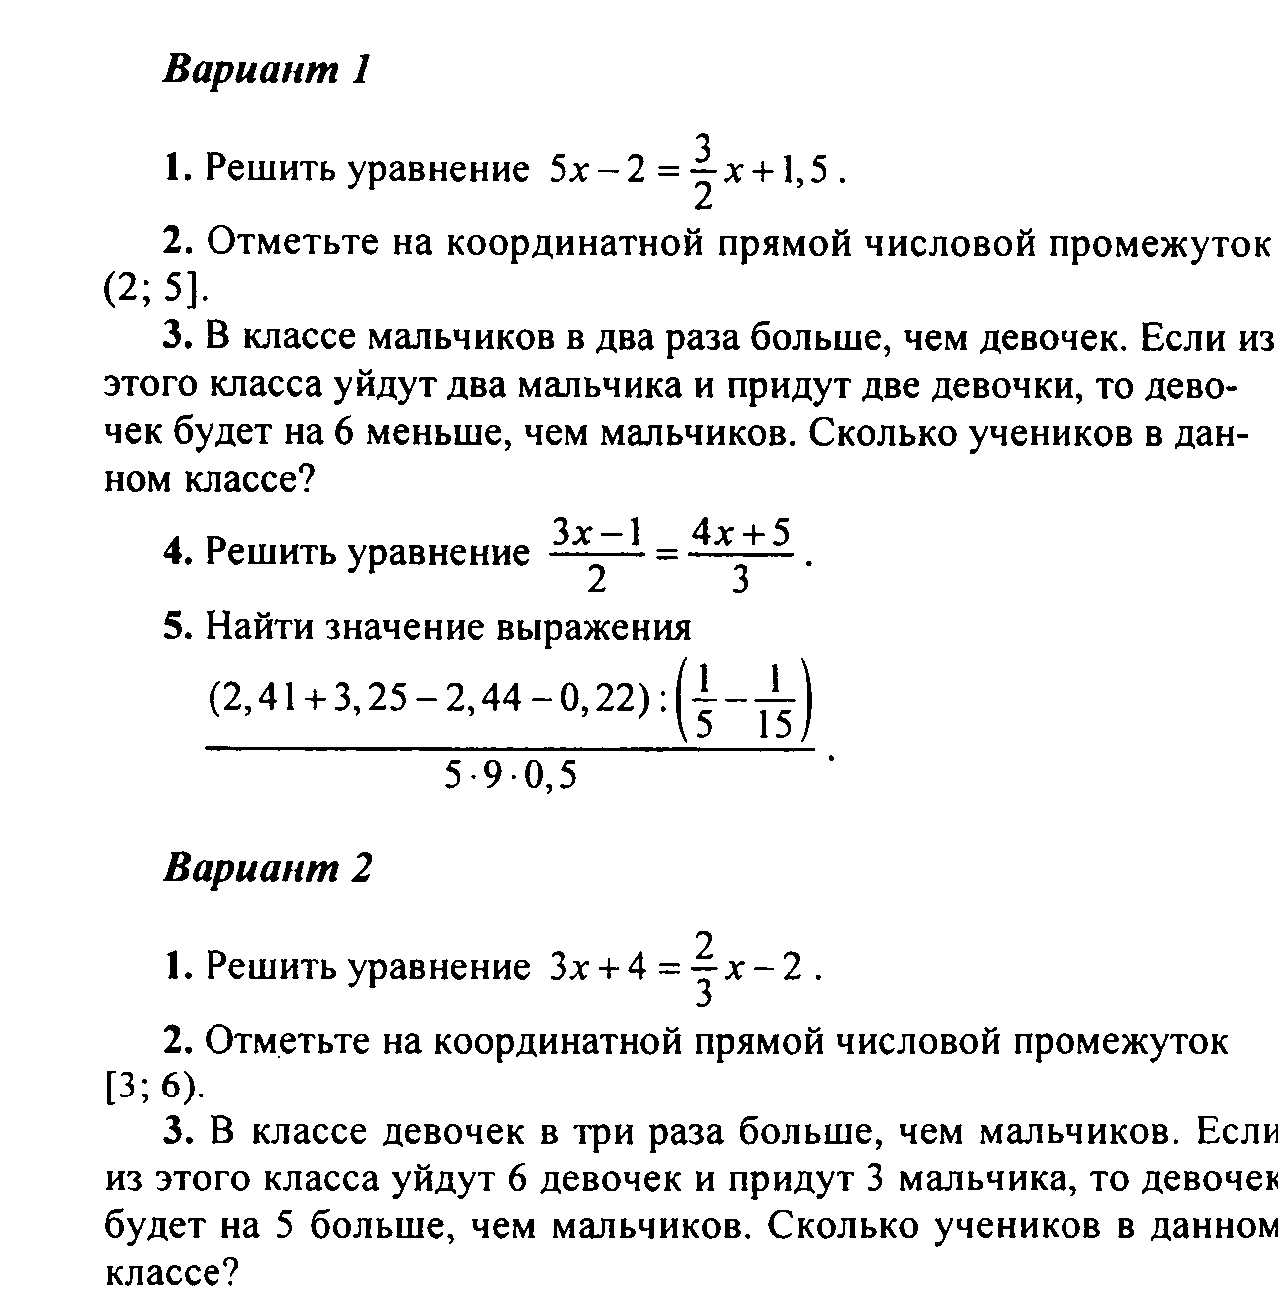

Контрольная работа №2. "Линейная функция"

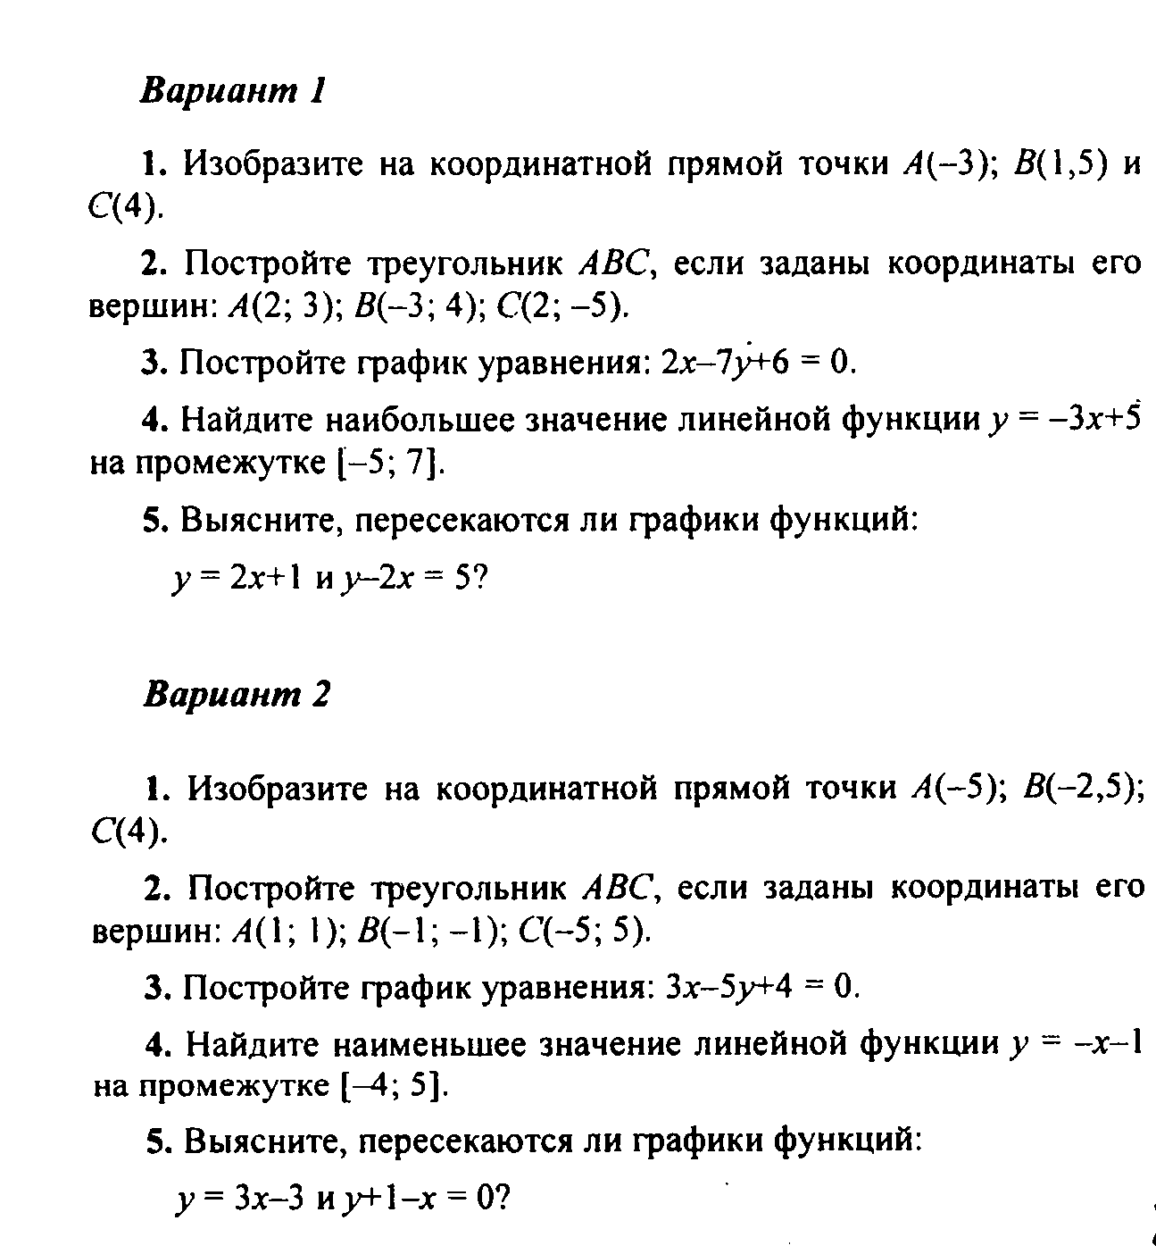

Контрольная работа №3. "Системы двух линейных уравнений с двумя переменными"

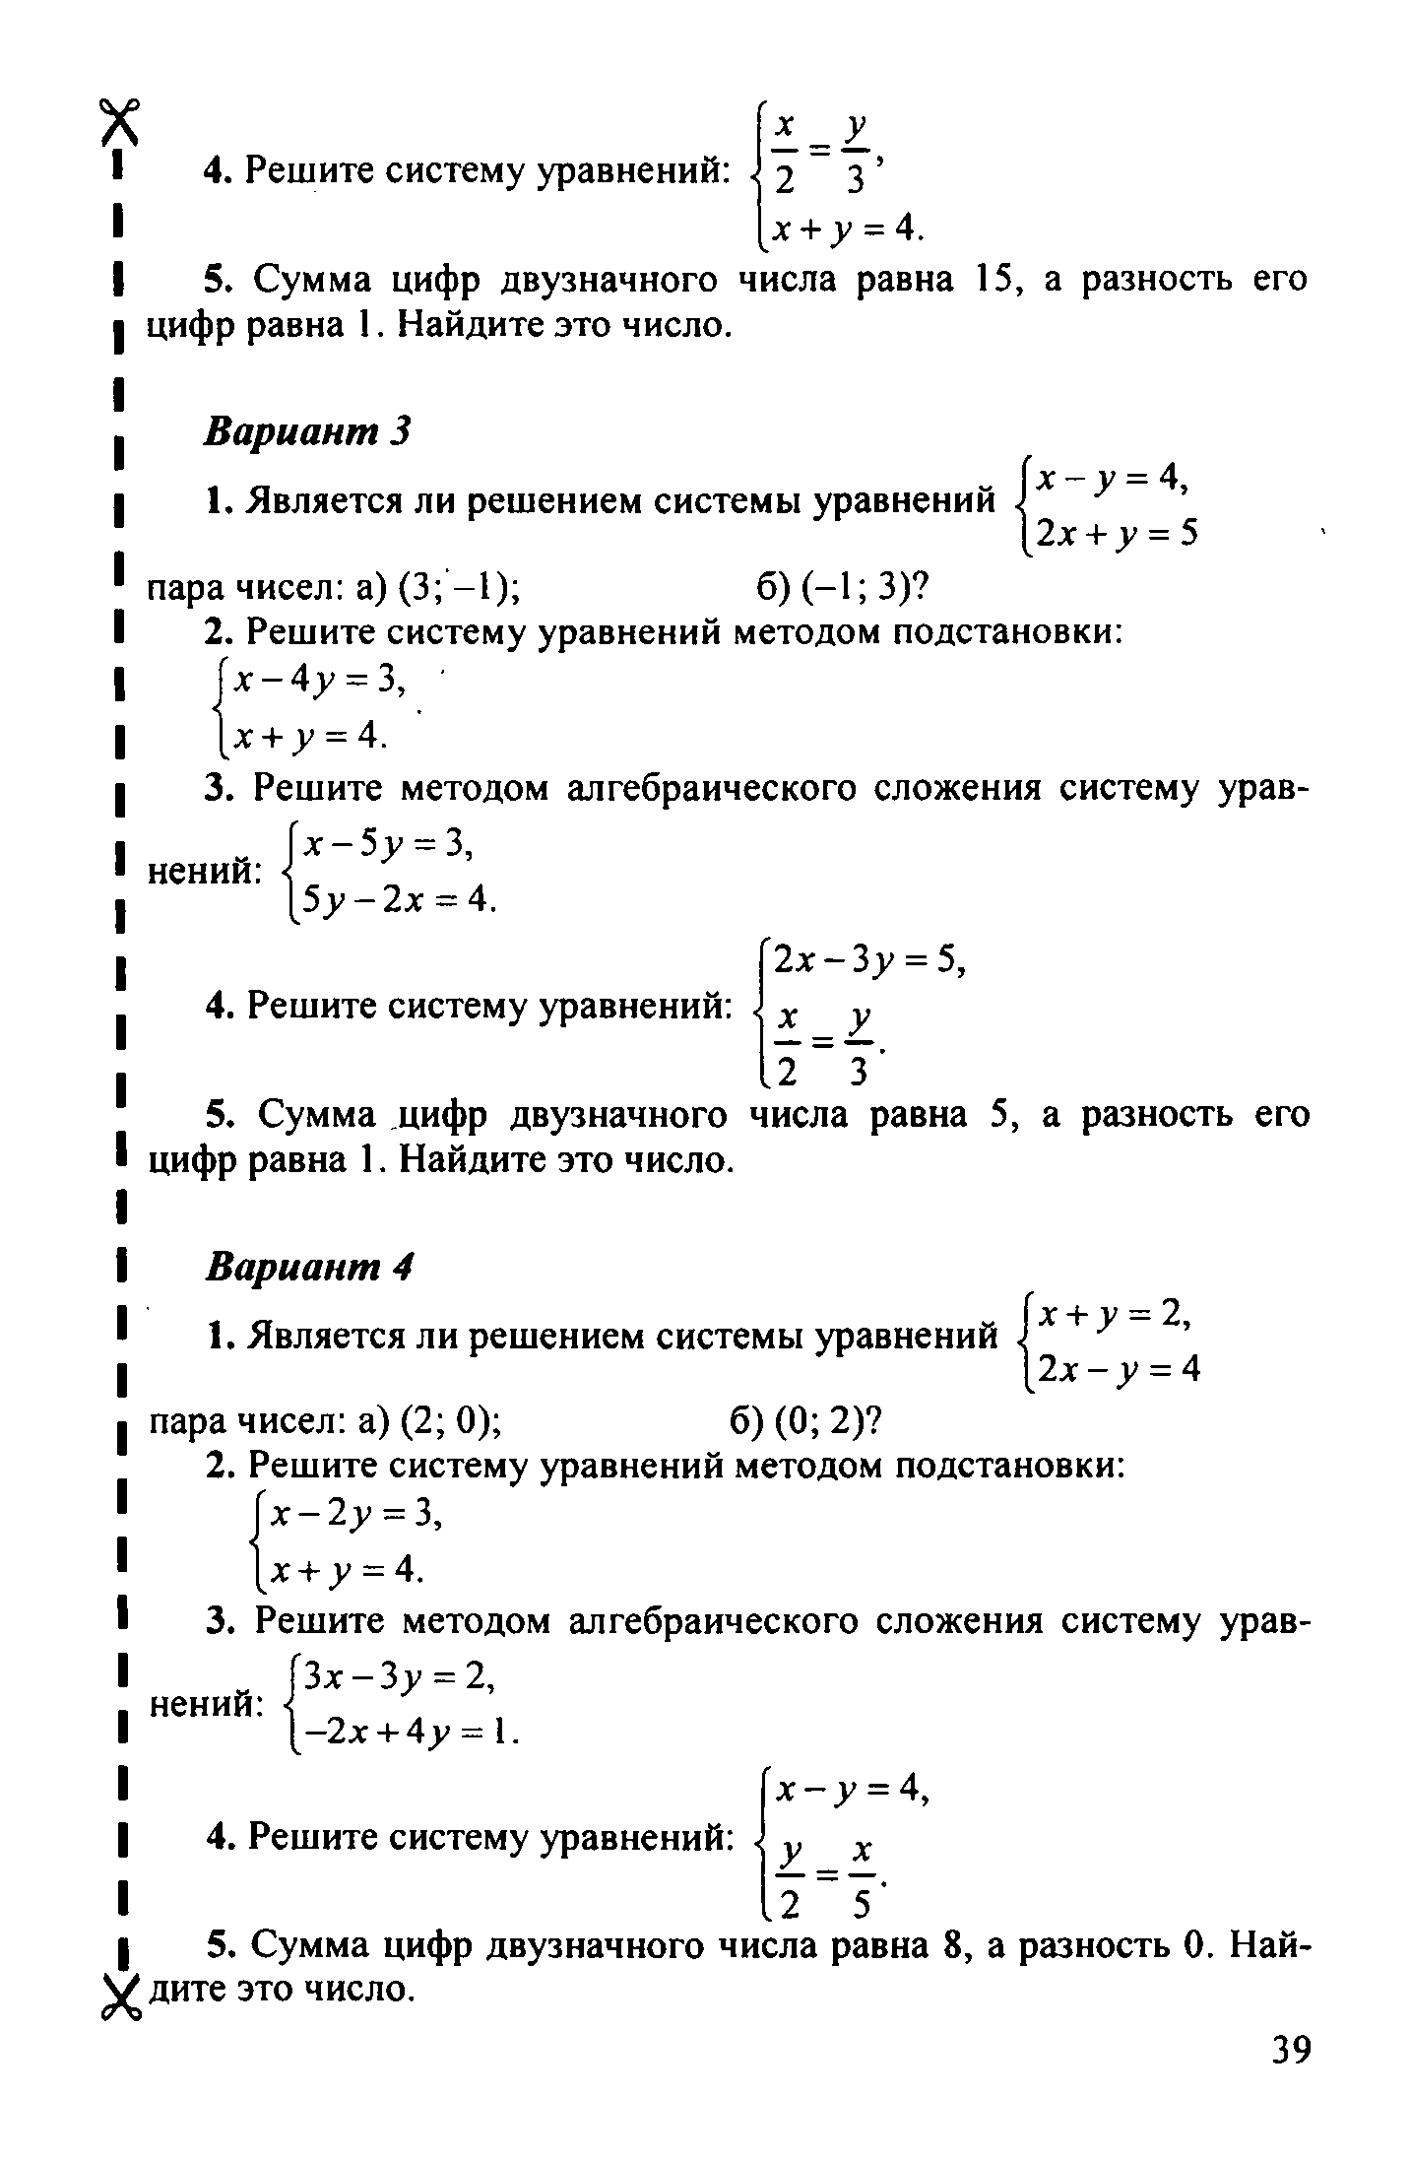

Контрольная работа №4. " Одночлены. Арифметические операции над одночленами "

Контрольная работа №5. " Многочлены. Арифметические операции над многочленами "

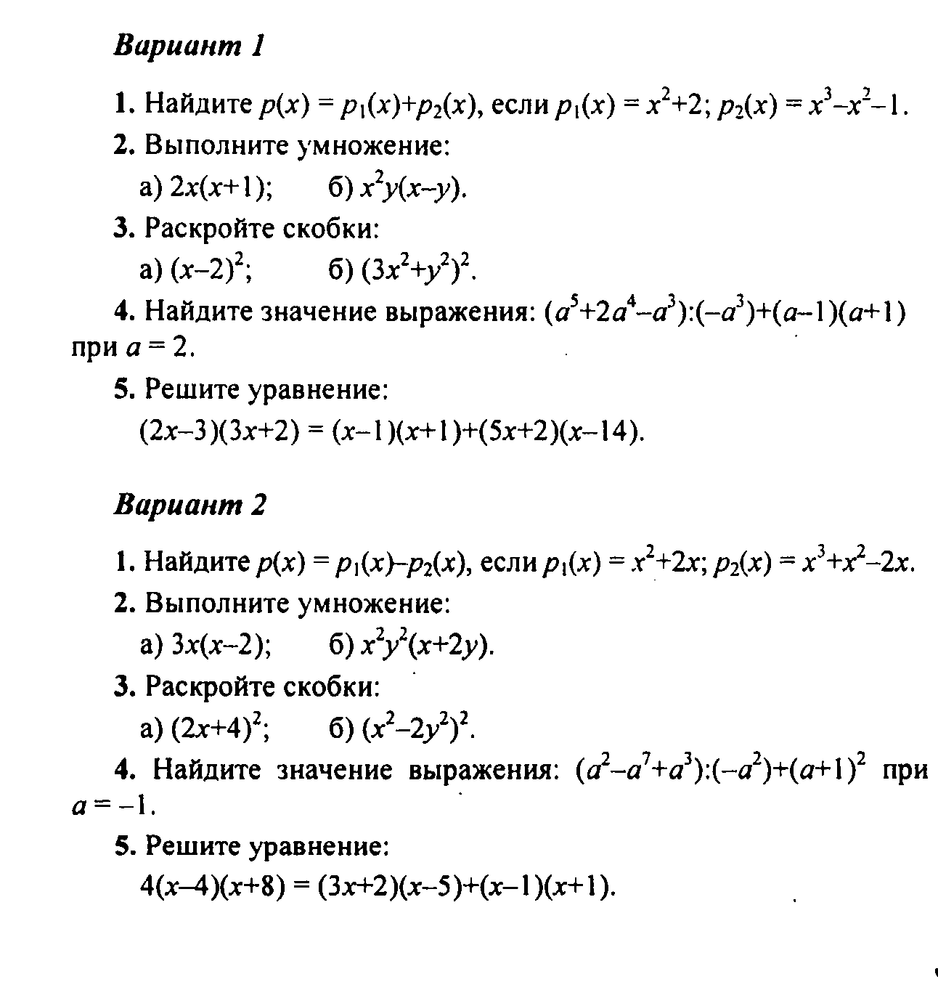

Контрольная работа №6. " Разложение многочленов на множители "

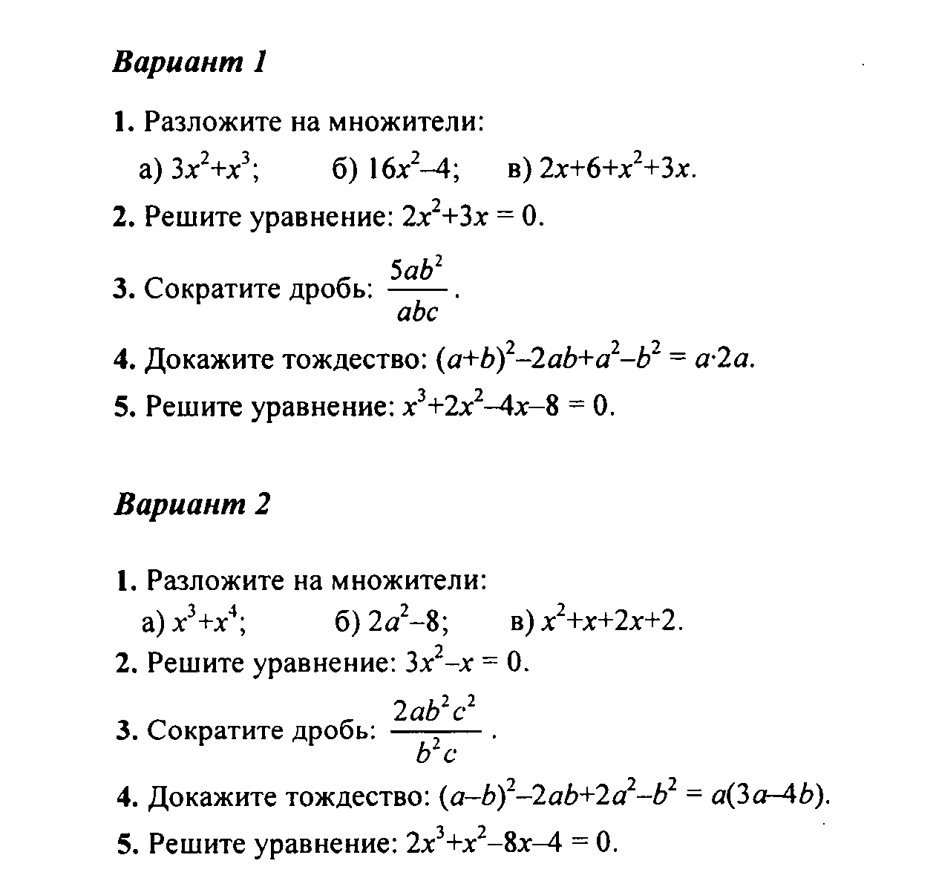

Контрольная работа №7 . " Функция $у=х^{2}$"

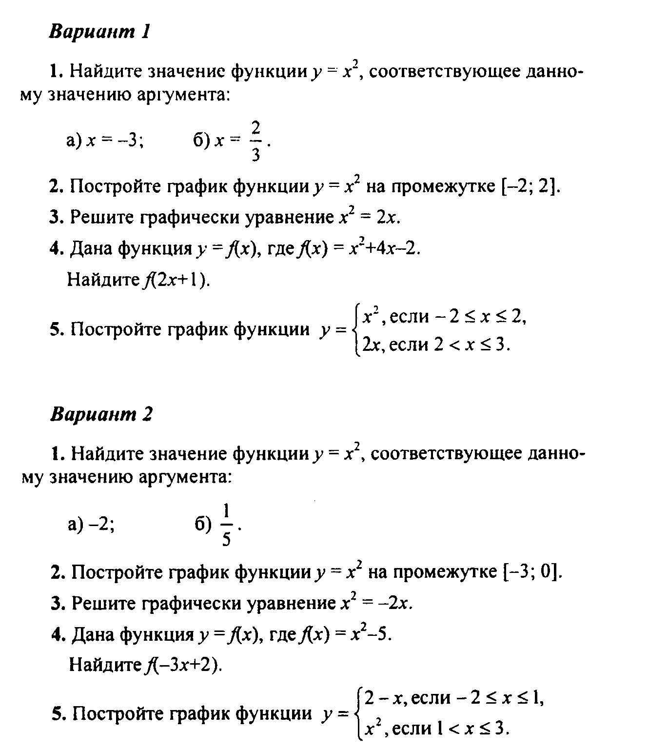

8 класс:

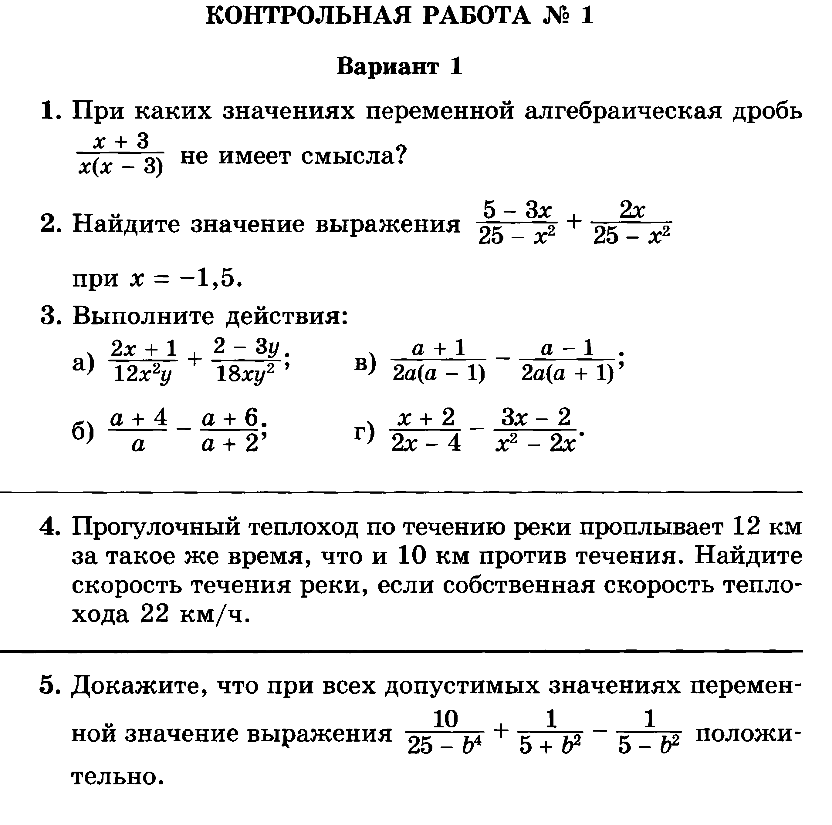
Контрольная работа №1. по теме «Сложение и вычитание дробей».

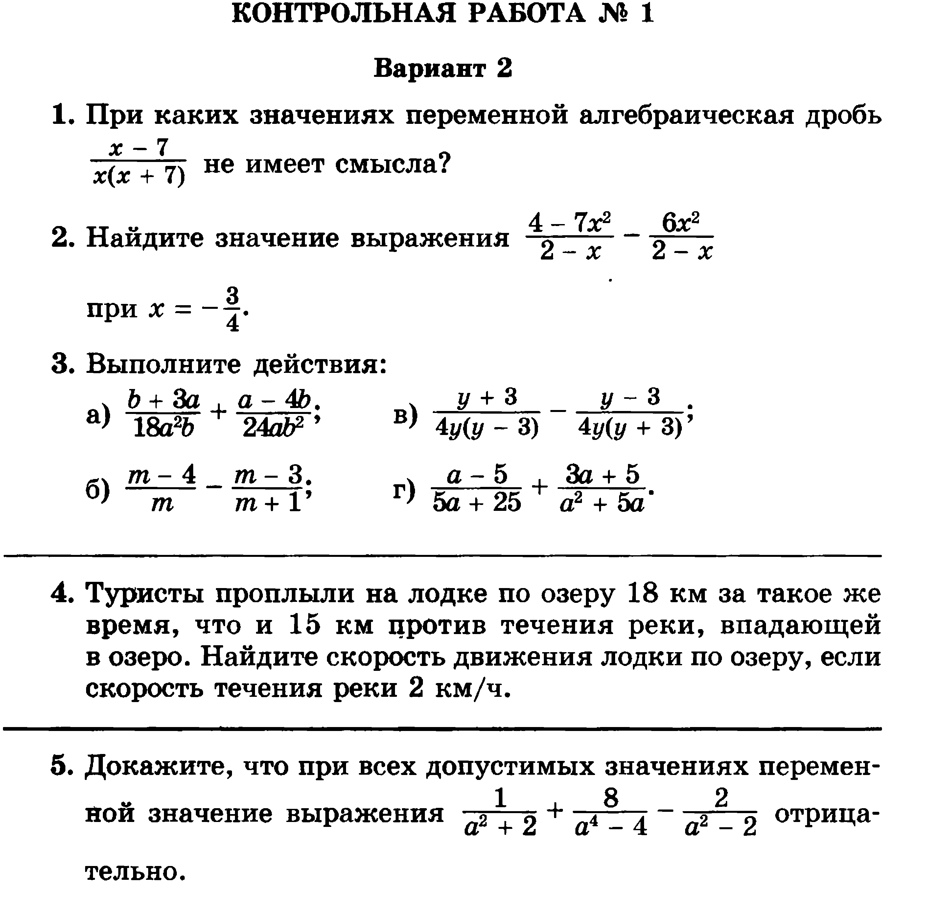

Контрольная работа №2. по теме «Алгебраические дроби».

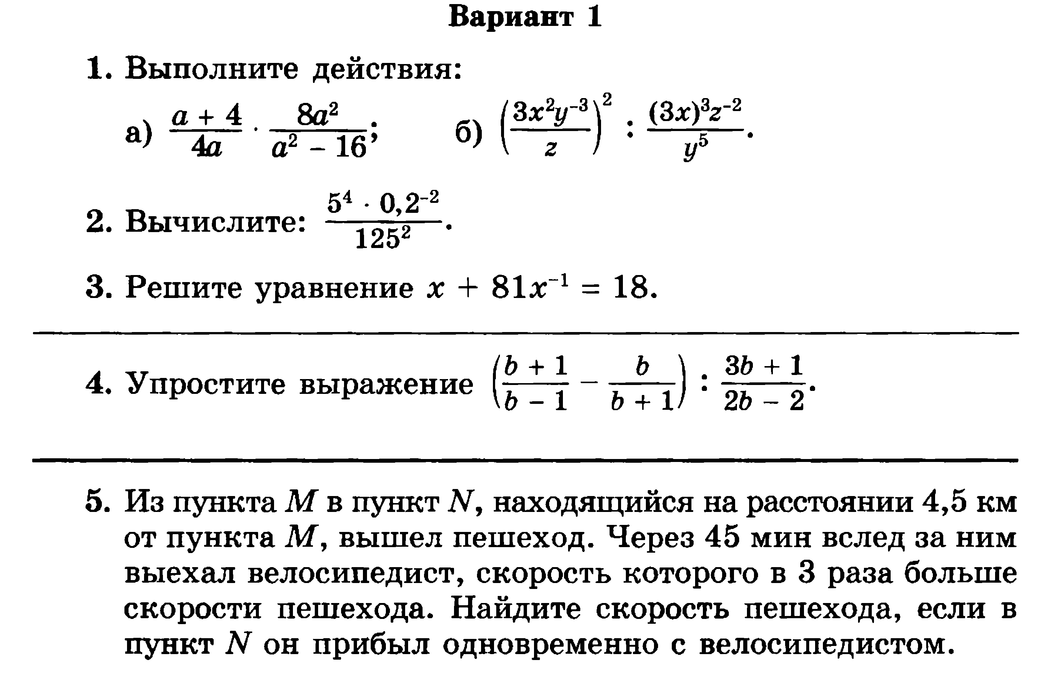
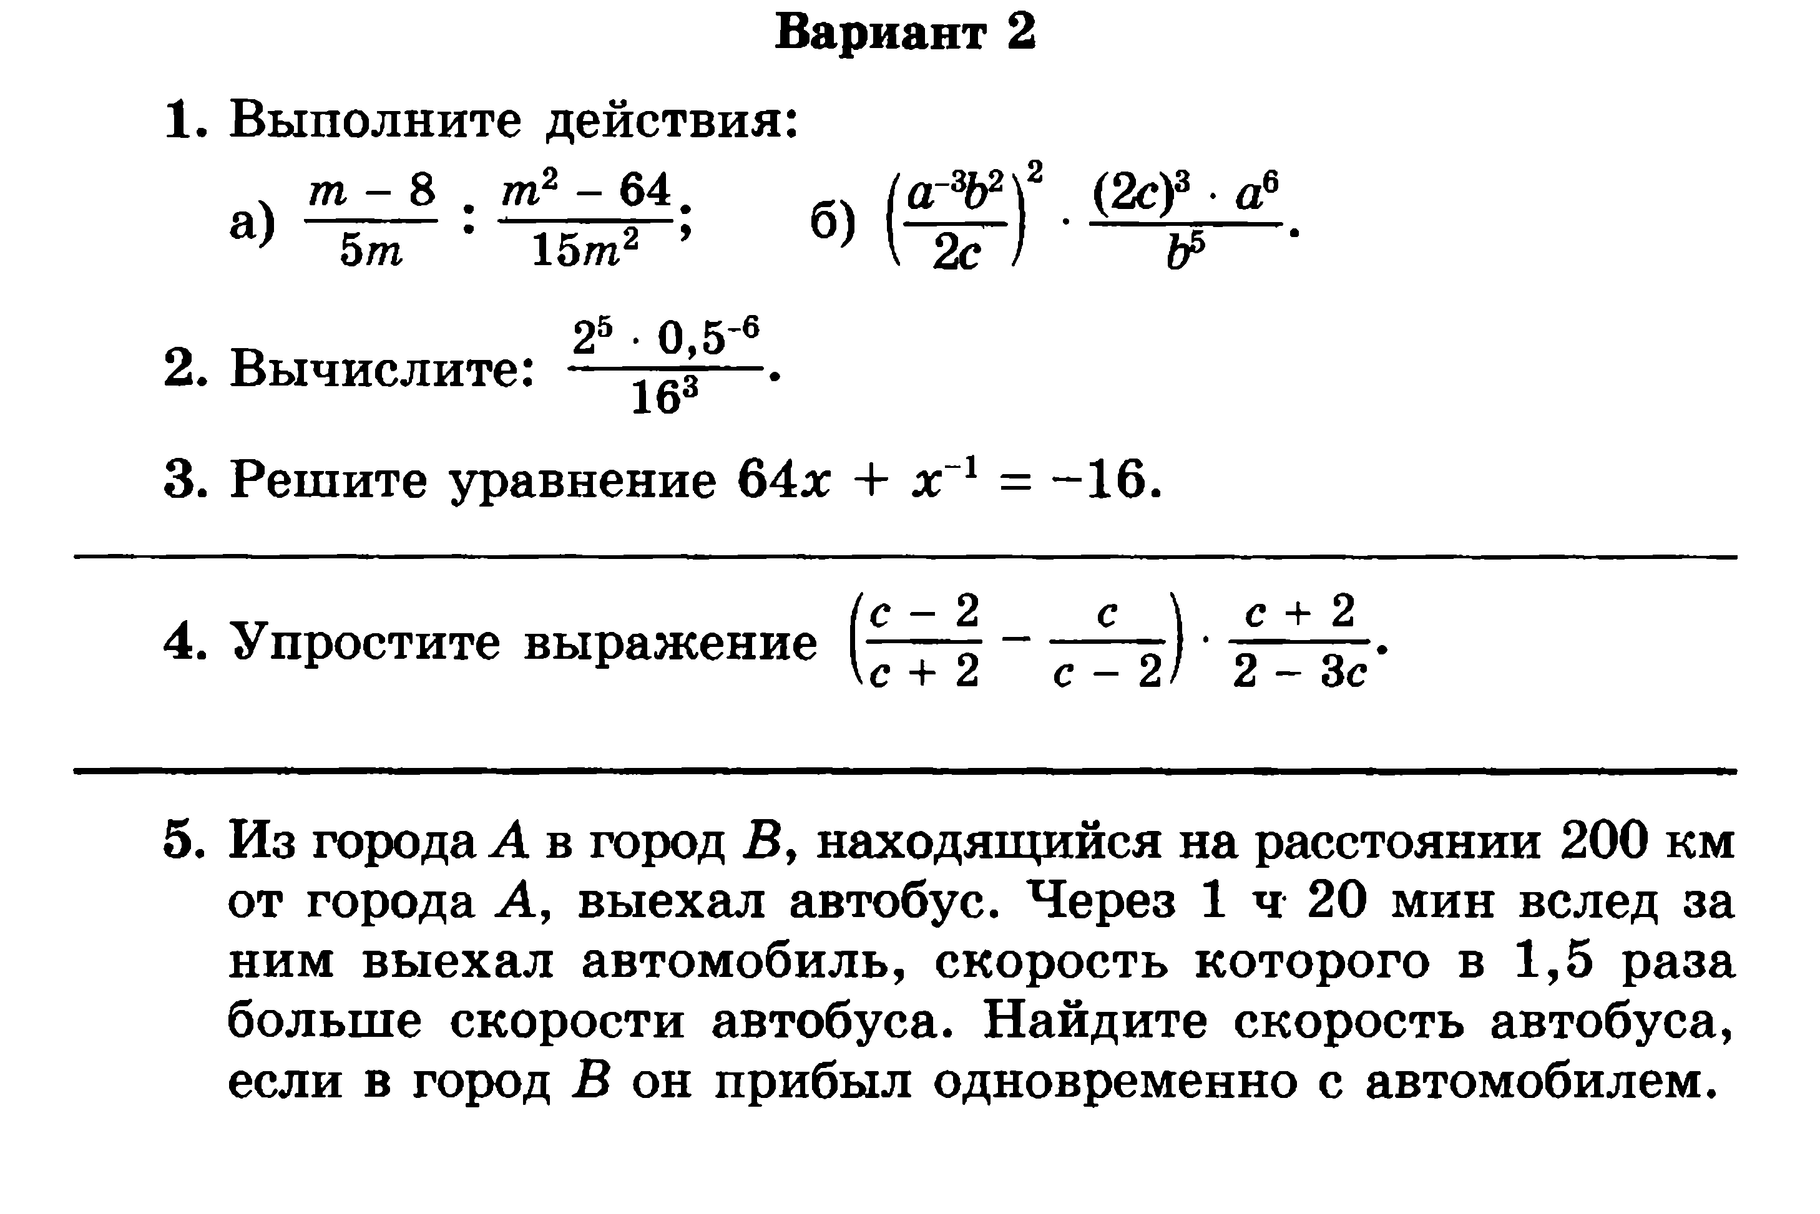

Контрольная работа №3. по теме «Функция. Свойства квадратного корня».

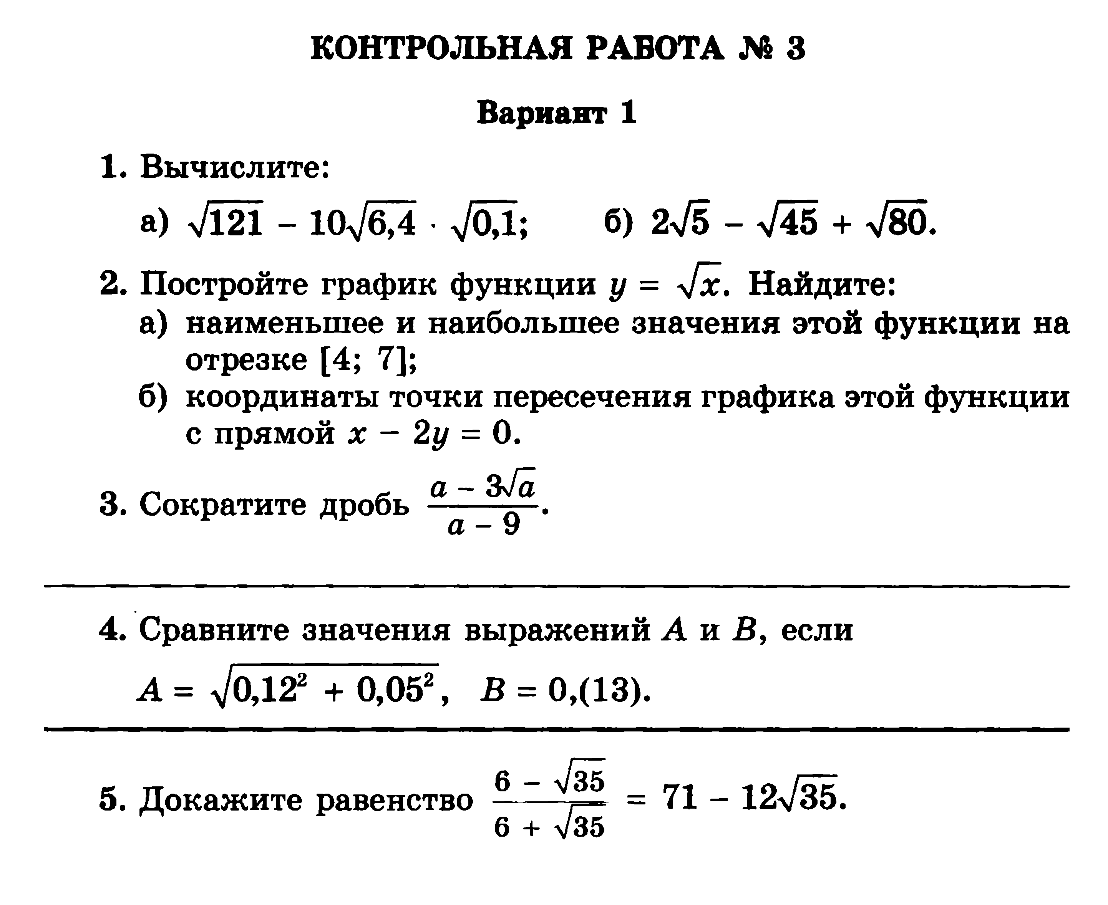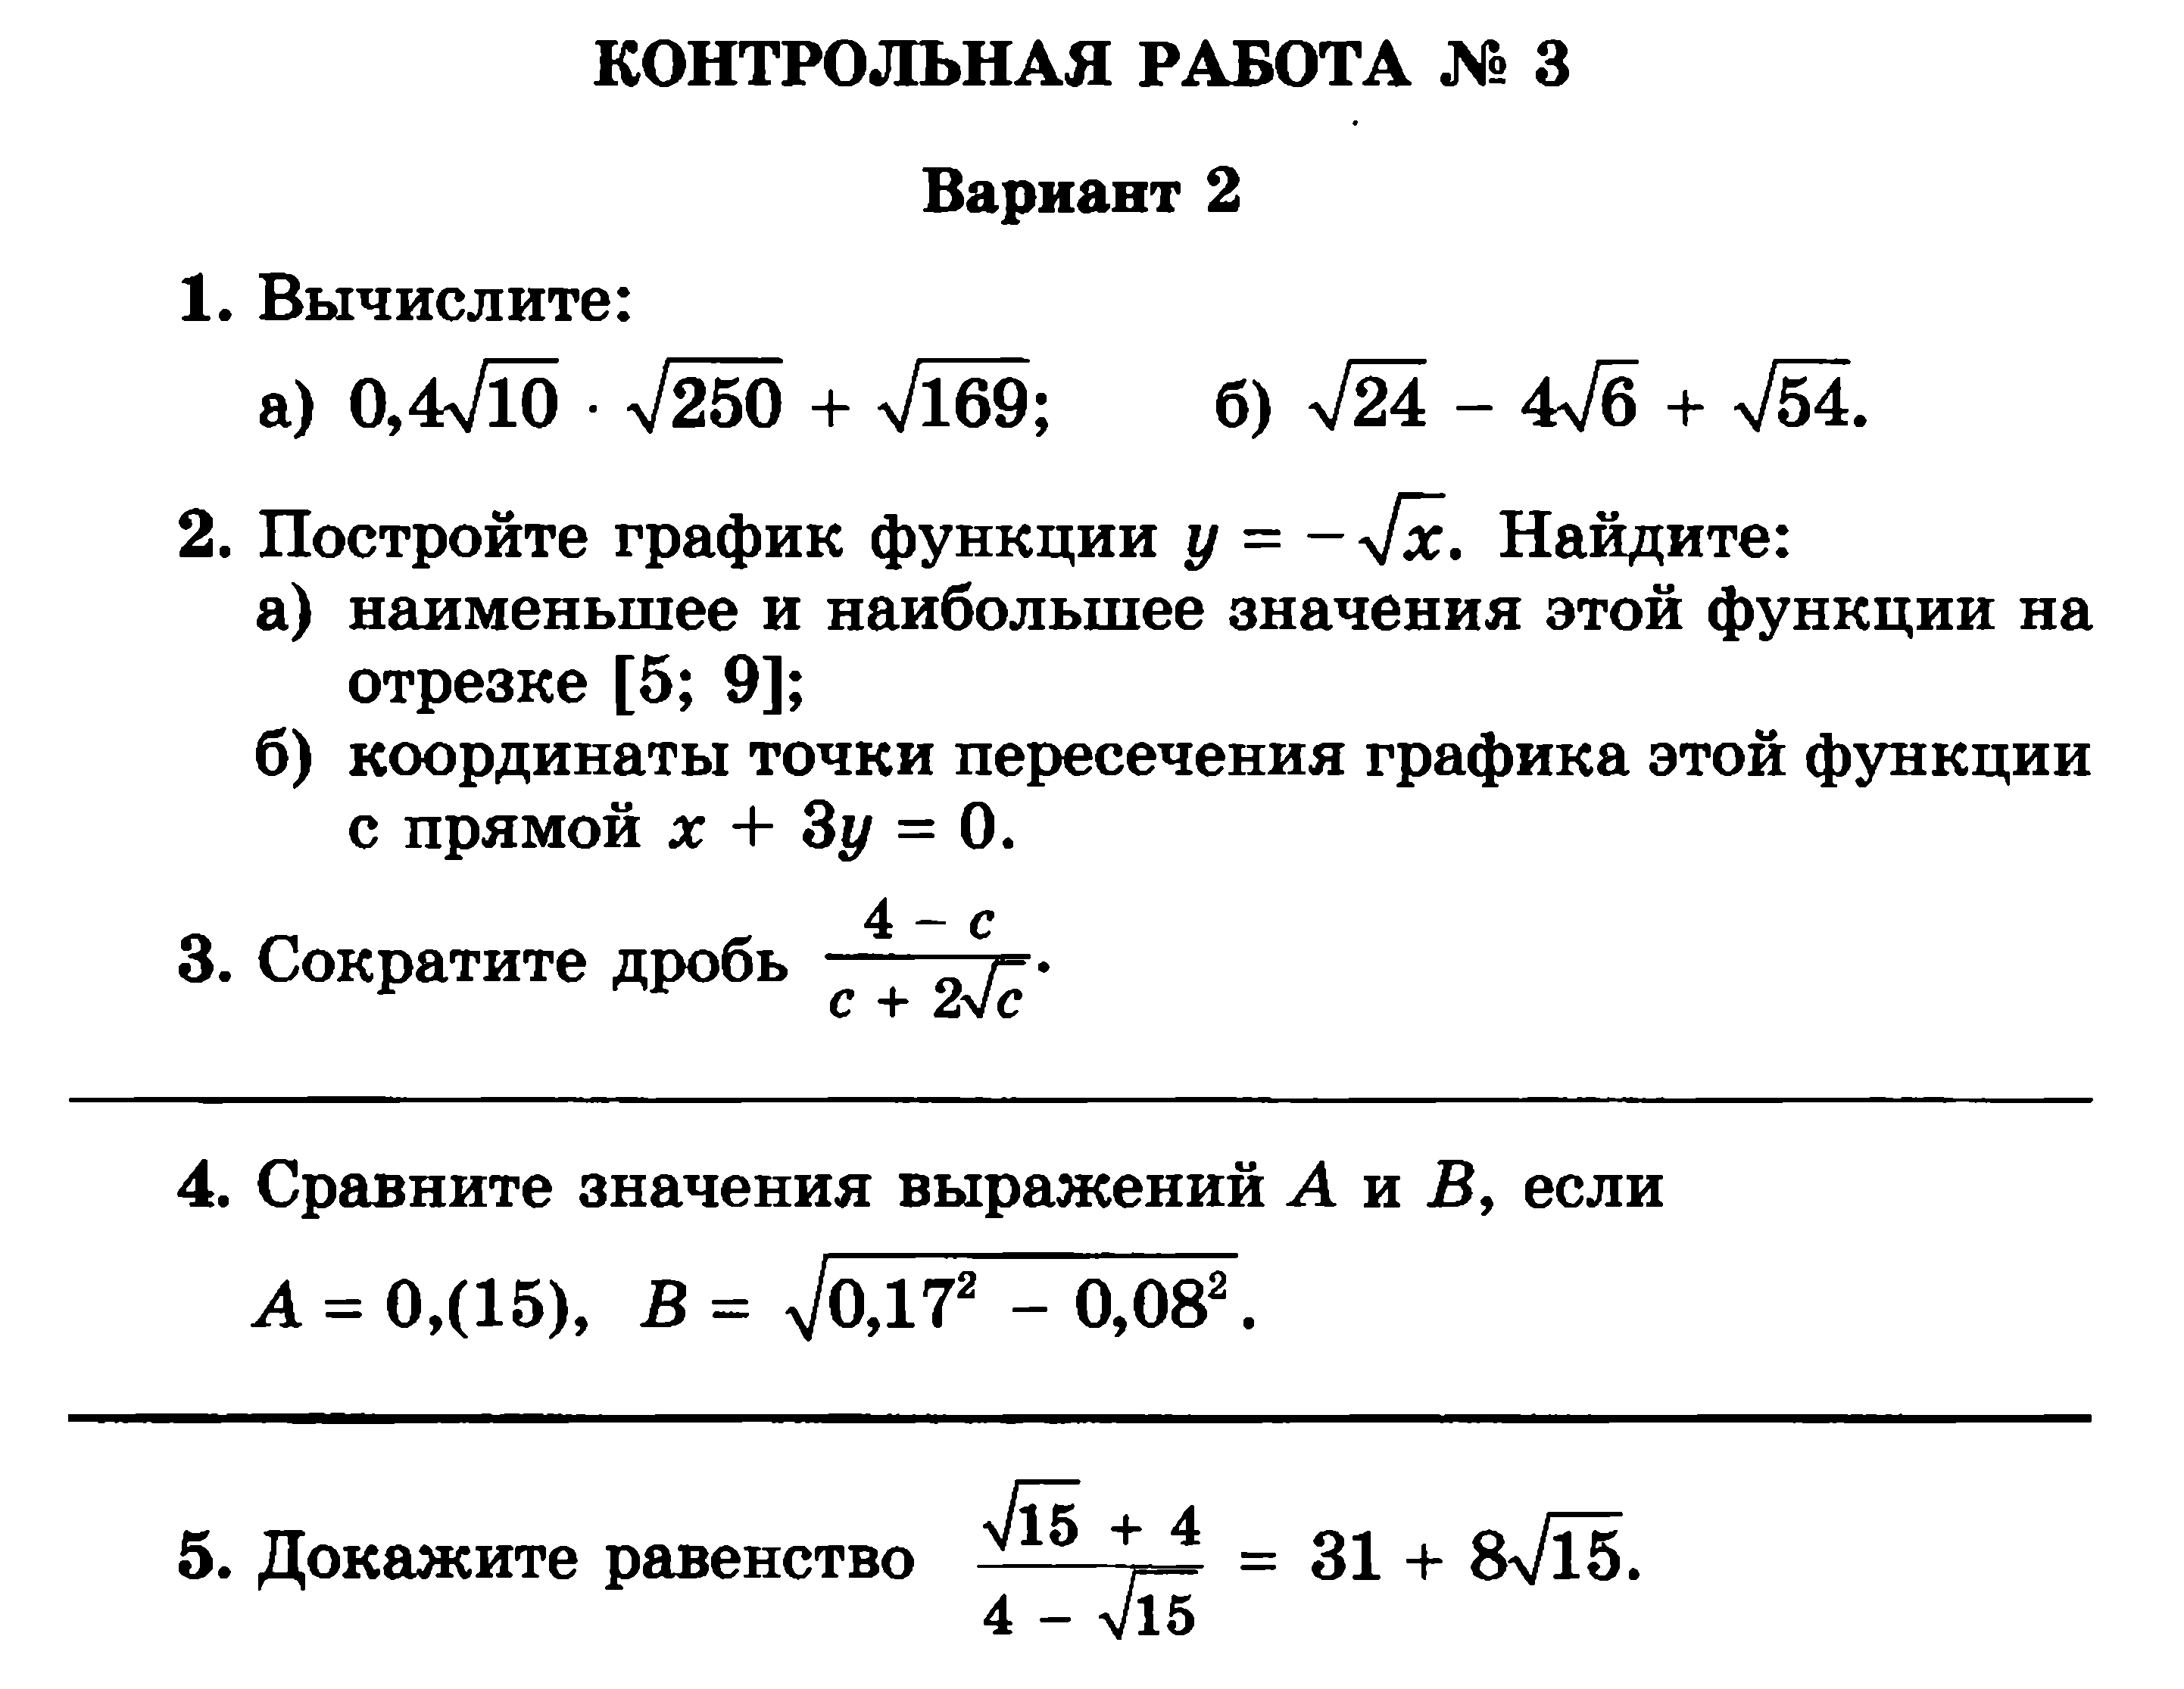

Контрольная работа №4. по теме «Обратная функция».

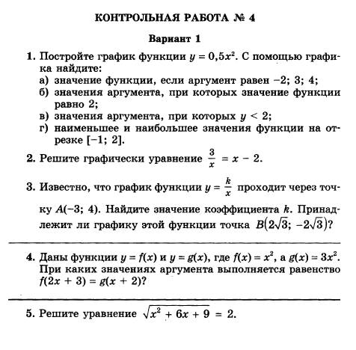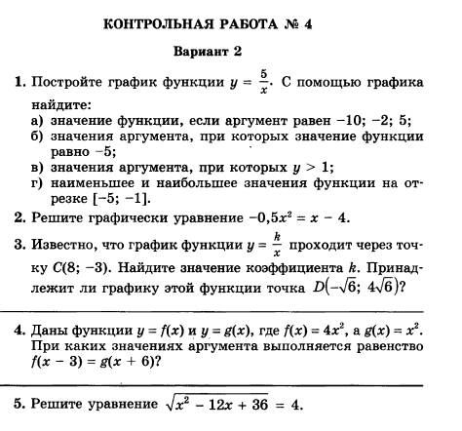

Контрольная работа №5. по теме «Квадратичная функция».
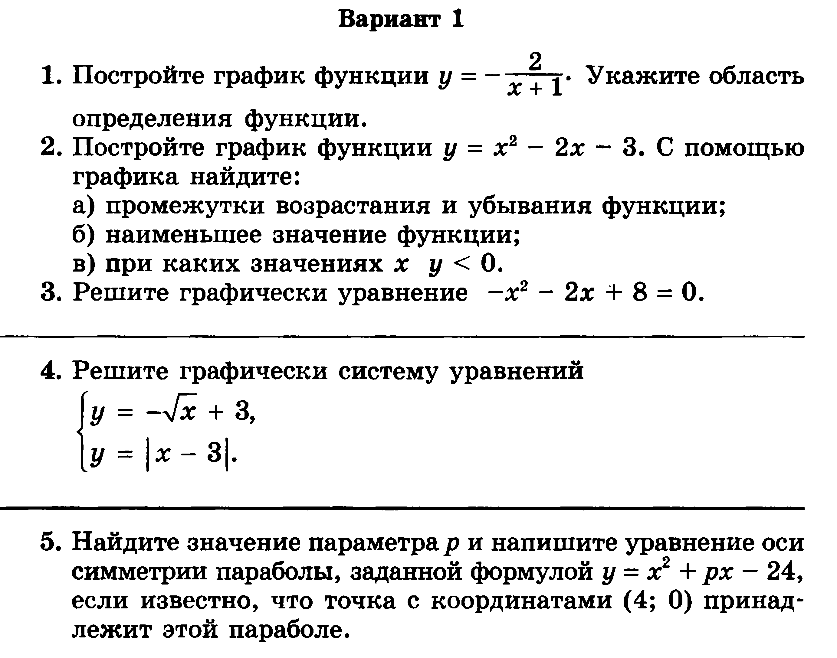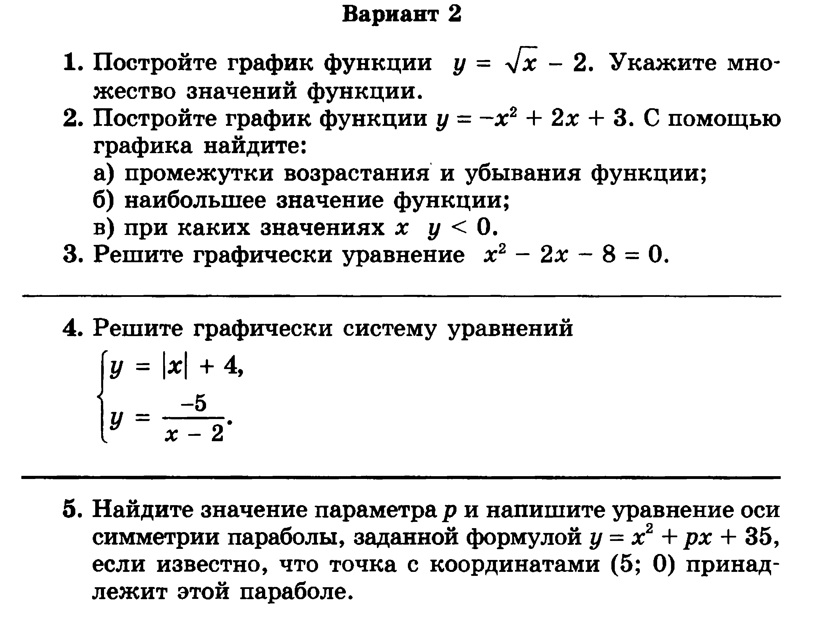

Контрольная работа №6. по теме «Квадратные уравнения».

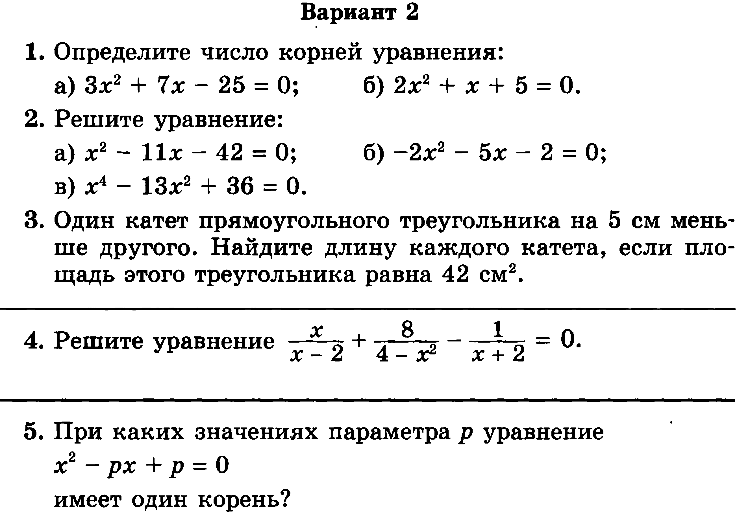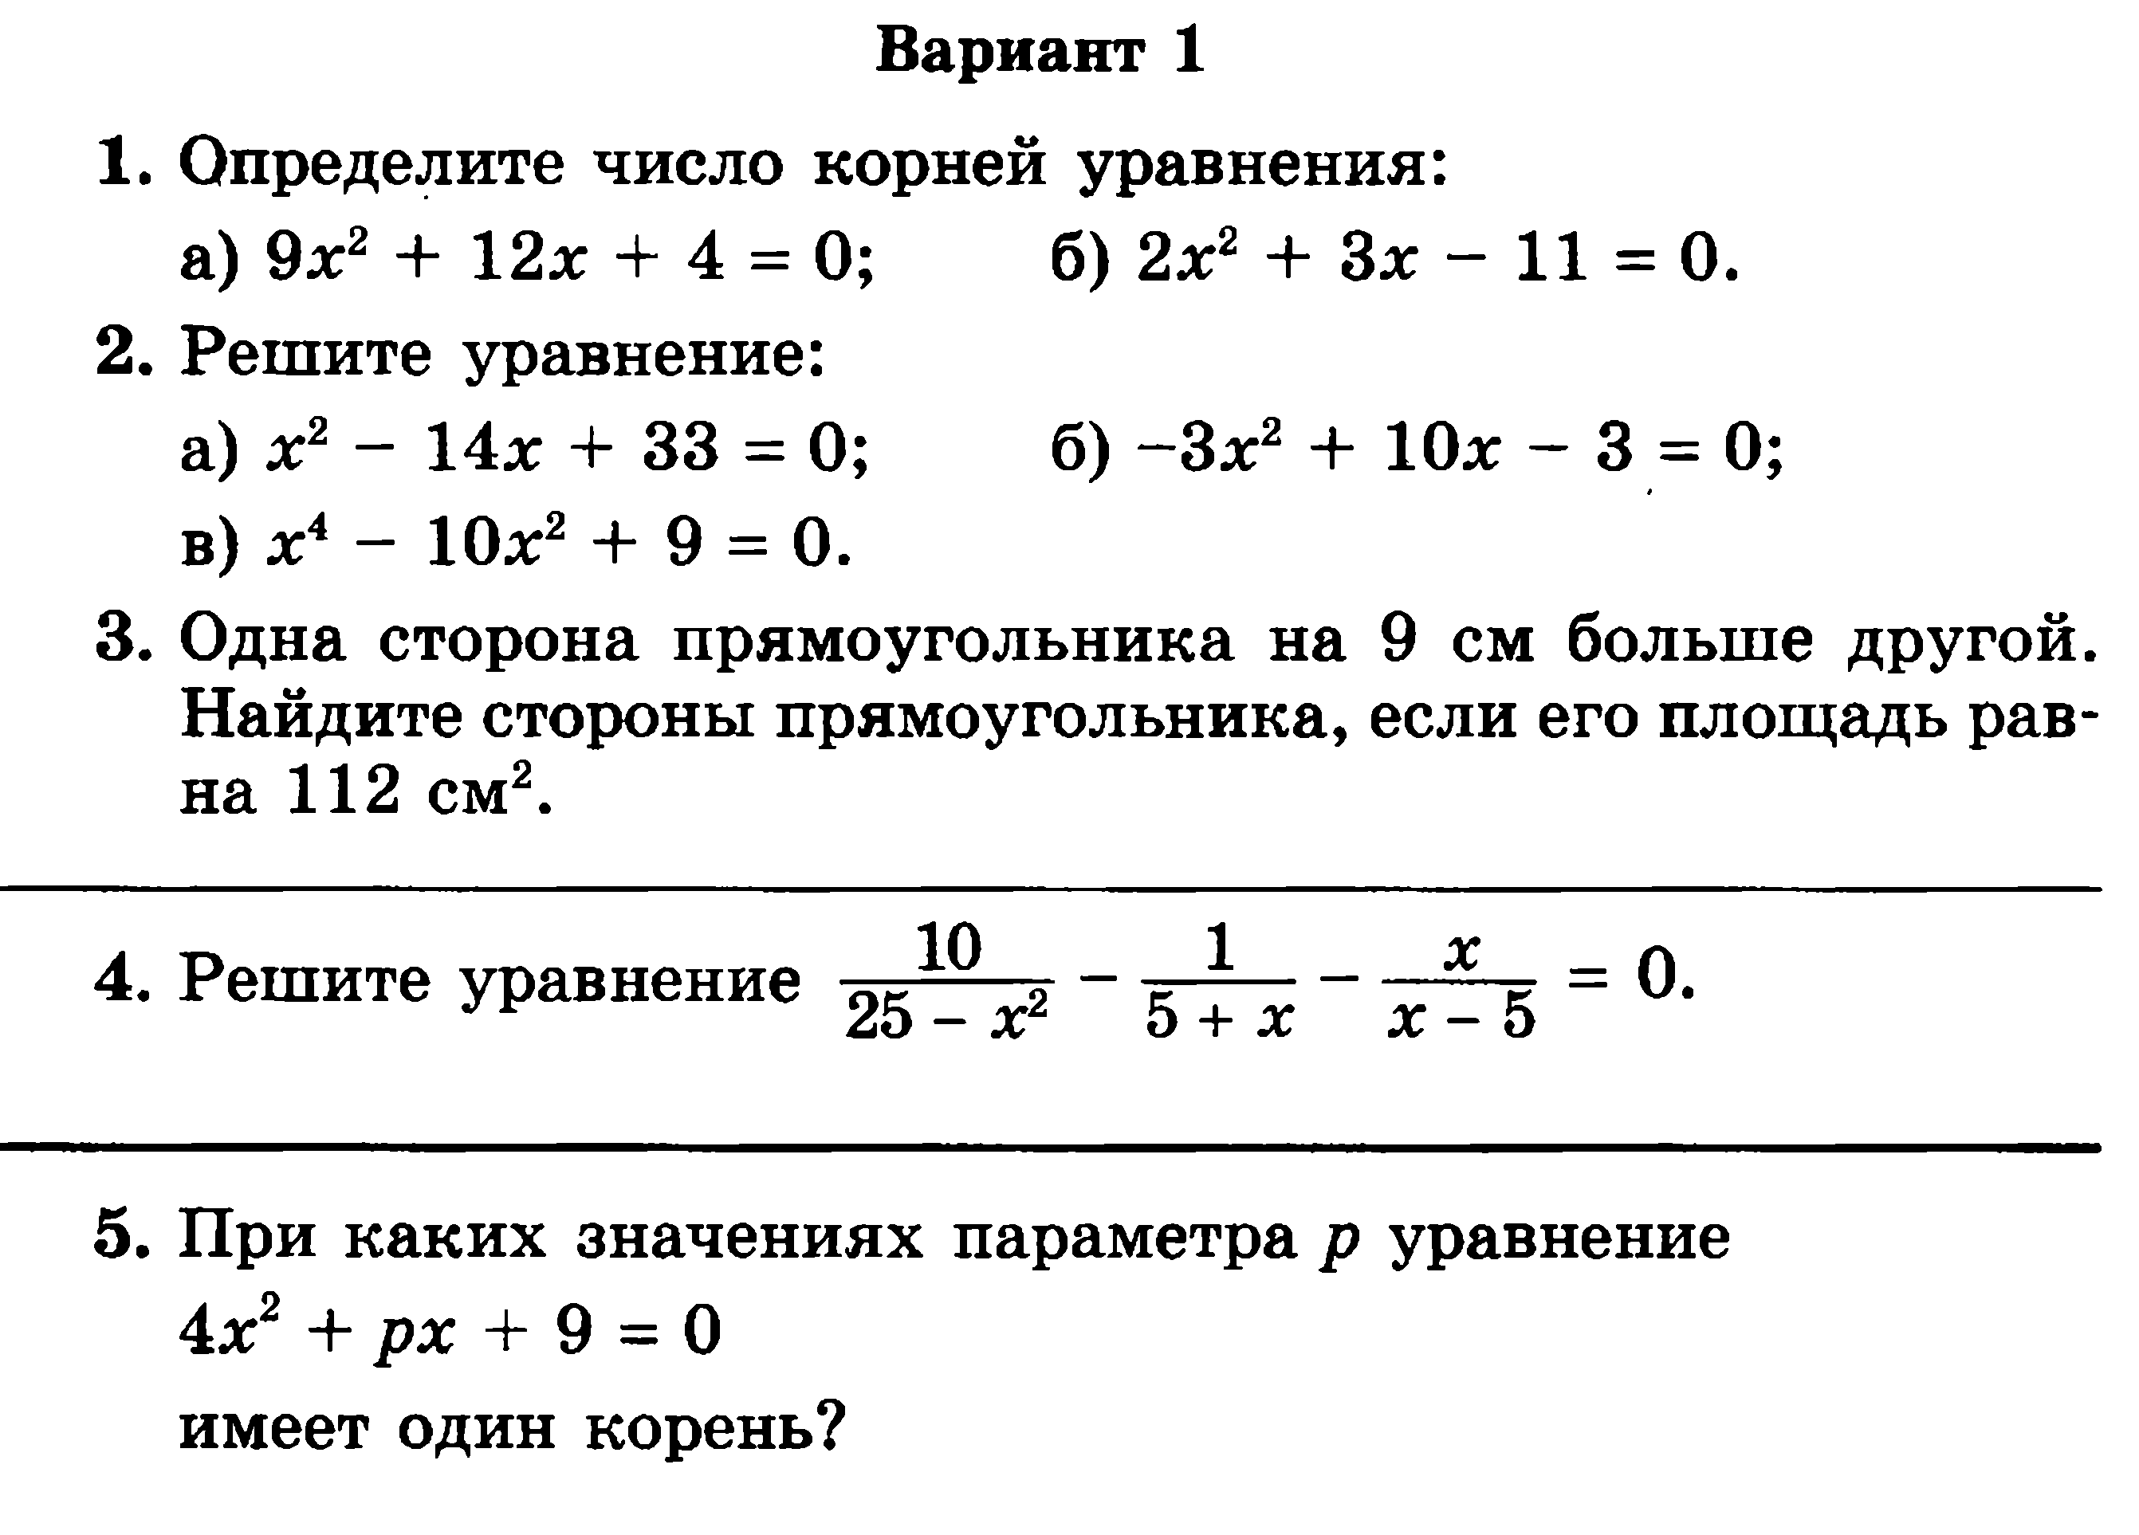

Контрольная работа №7. по теме «Квадратные уравнения».

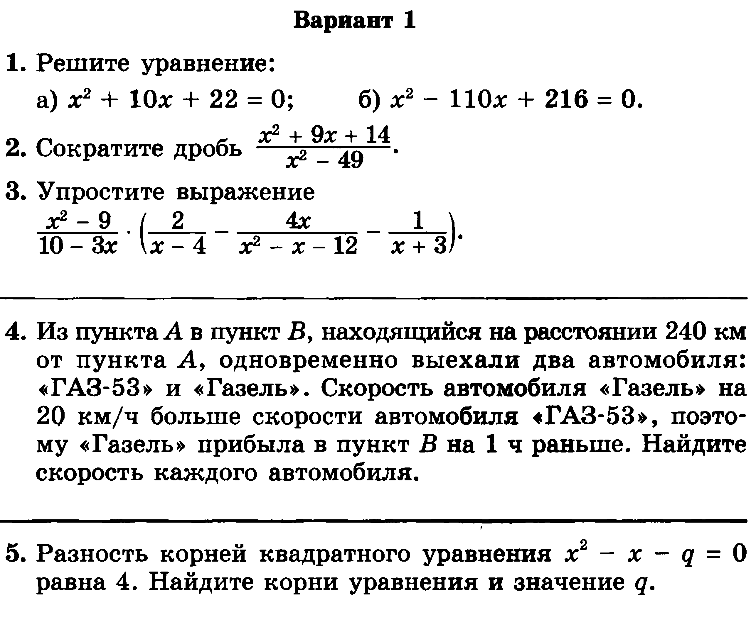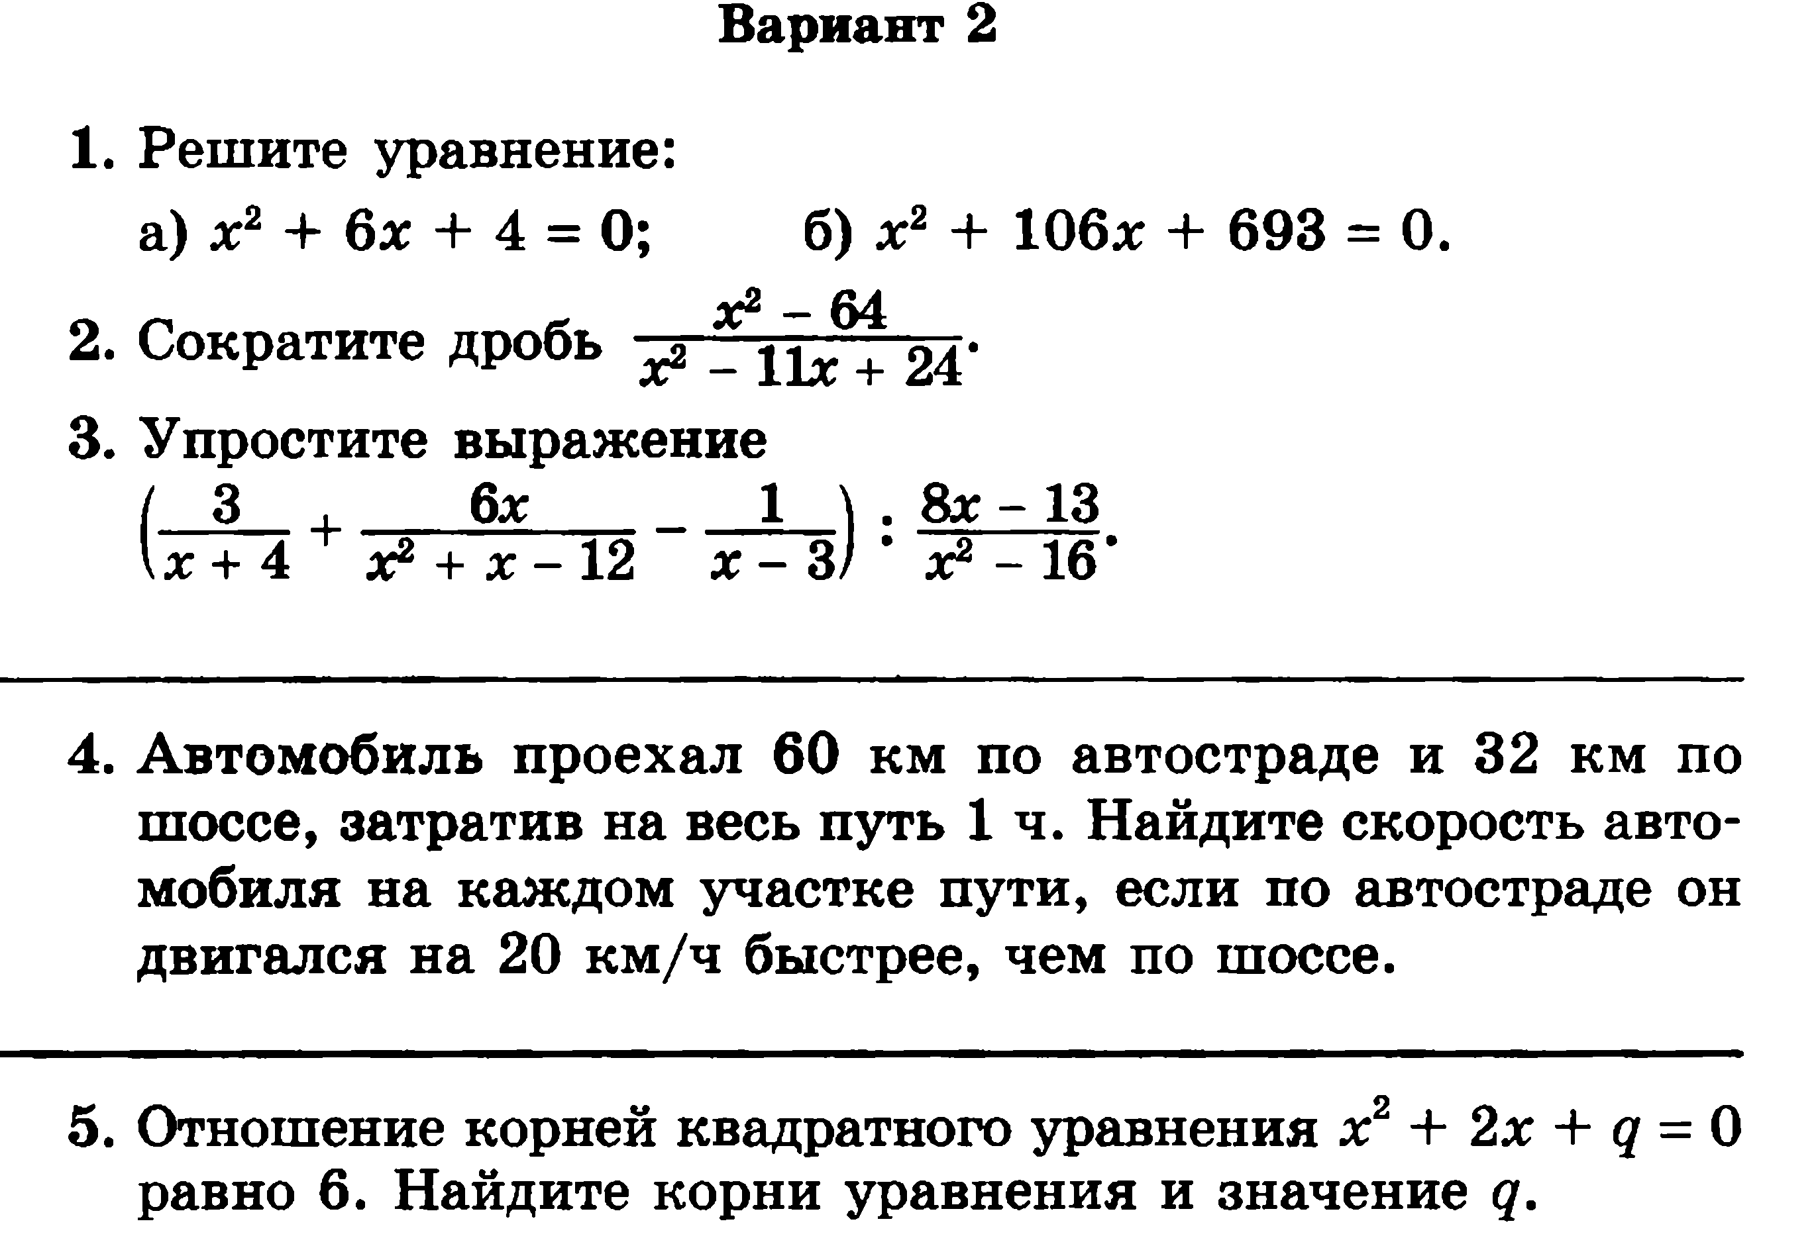

Контрольная работа №8. по теме «Неравенства».

